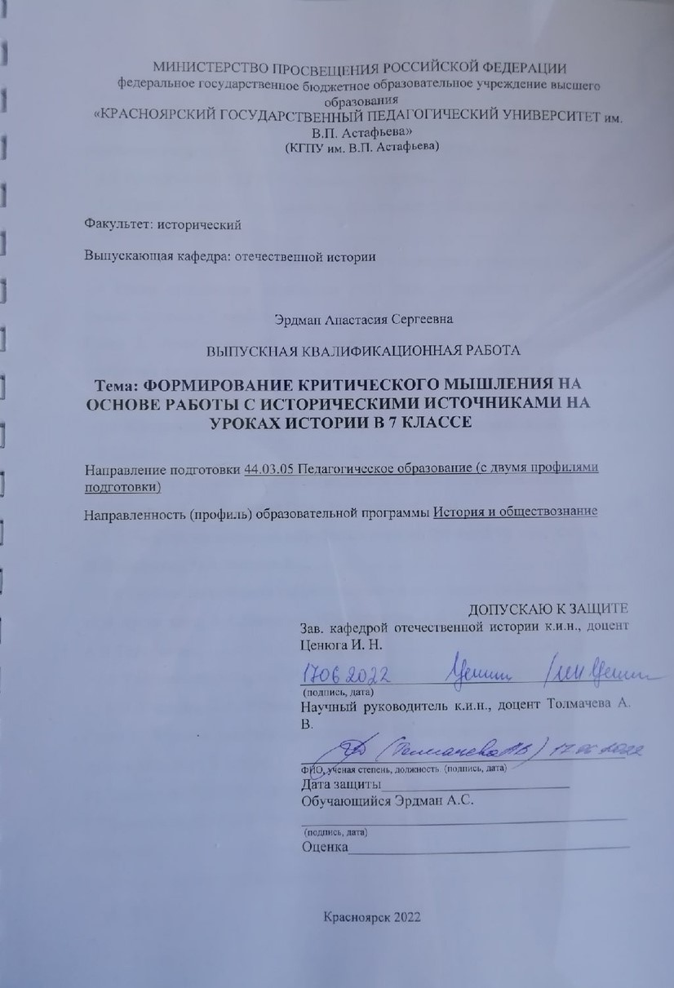
Оглавление
Введение 4
Глава 1. Технология развития критического мышления через исторические источники на уроках истории в рамках реализации ФГОС ООО 11
1.1 Требования ФГОС ООО к предмету история 11
1.2 Сущность технологии развития критического мышления и особенности её использования в 7 классе.. 14
1.3 Приёмы и методы развития критического мышления в основной школе…..21
1.4 Риски применения технологии РКМ через исторические источники на уроках истории в 7 классе с точки зрения возрастных особенностей .…….........28
Глава 2. Анализ заданий к историческим источникам, представленных в учебниках федерального перечня, как возможность формирования критического мышления... 34
2.1 Исторические источники: их виды, схема анализа, применимая к уроку для 7 класса. 34
2.2 Учебник издательства «Просвещение» по истории Нового времени Юдовской А. Я., Баранова П. А., Ванюшкиной Л. М. 38
2.3 Учебник издательства «Дрофа» по истории России XVI- кон. XVII в. И.Л.Андреева, И.В.Амосовой.………………………………………………..........40
2.4 Учебник издательства «Просвещение» в двух частях по истории России Н.М.Арсентьева, А.А.Данилова, И.В.Курукина, А.Я.Токаревой под редакцией А.В.Торкунова………………………………………………………………………42
2.5 Учебник издательства «Русское слово» по истории России (XVI- кон. XVII в.) Е.В. Пчелова, П.А.Лукина………………………………………………………45
Глава 3. Теория и практика применения ТРКМ через исторические источники на уроках истории в 7 классе………………………………………………………….48
3.1 Задания на РКМЧИИ на уроках истории России в 7 классе…………………49
3.2 Задания на РКМЧИИ на уроках Всеобщей истории в 7 классе……………...56
Заключение…………………………………………………………………………..60
Список литературы и источников………………………………………………….62
Приложения…………………………………………………………………............68

Введение
Актуальность исследования. Задачей современной системы образования, которая является одной из тех, которые стоят на первом месте, является формирование совокупности «универсальных учебных действий» учащихся. Такие действия способны обеспечивать возможность каждому школьнику осуществлять учебную деятельность самостоятельно, что, в свою очередь, включает в себя также и умение ставить учебные цели, применять подходящие средства для их достижения, самостоятельно контролировать и оценивать свою учебную деятельность в целом и ее результаты в частности. Все перечисленное образует целостную систему полноценного развития личности школьника.
Современные образовательные программы предполагают, что обучающийся уже обладает определенным (причем на довольно высоком уровне) уровнем интеллектуального развития, а также способен к его постоянному совершенствованию. В связи с этим сами образовательные программы должны отвечать высоким требованиям общества, современной ситуации, учитывать особенности детей. Другими словами, образовательная программа должна учитывать государственные образовательные стандарты и при этом способствовать качественному усвоению детьми знаний без ущерба для их здоровья.
Несмотря на то, что основы критического мышления формируются еще в дошкольный возрастной период, продолжать его развивать следует на протяжении всего периода обучения человека на различных уровнях – от школы до университета.
В связи с этим можно обозначить актуальность нашего исследования. Эта актуальность заключается в двух аспектах: 1) Существует необходимость формирования и развития критического мышления у подростков в рамках школьного обучения для повышения их успешности во всех видах умственной деятельности. Проблема формирования универсальных учебных действий и качеств личности по предмету «история» заключается в том, что, образовательные программы постоянно обновляются, корректируются под каждое определенное образовательное учреждение, не являются статичными, но при этом должны быть не менее качественными. 2) Развитие критического мышления через исторические источники помогает учащимся правильно оценивать процессы, происходящие в мире.
Одним из важнейших аспектов в жизни современного общества является информация. Конечно, мы живём в мире, в котором мы получаем огромные потоки информации ежедневно и эту информацию необходимо понимать и «фильтровать». И именно критическое мышление является той формой интеллектуальной деятельности, которая помогает правильно воспринимать эти потоки. Рассматривая стратегию развития воспитания в Российской Федерации на период до 2025 года, принятой в 2015 г. можно увидеть, что для нашего государства очень важно рассматривать и оценивать все информационные потоки, которые могут негативно сказываться на воспитании детей. И именно поэтому, в данной стратегии в целях и задачах чётко прописано, что необходимо, чтобы у учащихся в ходе обучения происходило формирование внутренней позиции по отношению к окружающей действительности, так же умение совершать правильный выбор в условиях возможного негативного воздействия информационных ресурсов, осознанная выработка собственной позиции к общественно-политическим процессам происходящим в мире. Отсюда понятно, что критическое мышление является необходимым в современных условиях. Для того, чтобы правильно оценивать происходящие процессы, необходимо знать историю не просто из учебников и интернета, а также рассматривать исторические источники, которые помогают критически осмысливать прошлое и проводить аналогии с настоящим. Эти два фактора и обусловили актуальность данной темы исследования.
Степень изученности темы. Само рассмотрение термина «критическое мышление» начиналось ещё в древнее время (Сократом, Аристотелем, Платоном и др.). С течением времени данный термин трансформировался, но его продолжали изучать. Но особенно актуальной тема критического мышления стала во второй половине 20 века. А в последние 30 лет критическое мышление является особенно актуальным и им занимаются такие зарубежные исследователи как, Д.Халперн, Д. Клустер, Дж. Стил, К.Меридит, Ч. Темпл, Заир-Бек и др.
Для отечественных исследователей вопрос критического мышления стал активно рассматриваться в последние 15 лет. Исследования данного типа мышления были начаты ещё в 1970-ых гг., а возобновились в 1990-ых. Подходы к проектированию программ обучения рассматривали в своих работах такие авторы, как В.Н. Виноградов, М.П. Горчакова-Сибирская, И.А. Колесникова, Е.А. Пивчук, О.Г. Прикот и др. Сам по себе термин «критическое мышление» в Россию вошёл не так давно, этим и объясняется его трансформация во времени.
Американские учёные в 1990-е гг. пытались рассматривать технологию критического мышления с разных сфер общественной жизни и разрабатывали различные методы формирования критического мышления в педагогике. Ими была разработана технология критического мышления через чтение и письмо, а российские коллеги не стали отступать в изучении этой технологии и в 1997 г. технология развития критического мышления начинает применяться и апробироваться в школах, институтах и т.д. Но не смотря на достаточно продолжительный период исследования данной технологии, которая продолжает трансформироваться, большой теоретической базы до сих пор не сформировано, нет единого понятия «критического мышления». Данная технология продолжает развиваться и изменения во времени свидетельствуют о том, что в педагогике возрастает необходимость формирования у обучающихся новых компетенций, умения разбираться в информации. Этим, наряду с актуальностью, объясняется выбор темы нашего квалификационного исследования.
Объектом исследования работы выбрано критическое мышление учащихся средней школы. Предметом исследования является формирование критического мышления на основе работы с историческими источниками на уроках истории в 7 классе.
Цель работы– выявить условия формирования и эффективного развития критического мышления на основе работы с историческими источниками на уроках истории в 7 классе. Исходя из данной цели, нами были поставлены следующие задачи:
- Определить сущность понятия критического мышления.
- Рассмотреть технологию и приемы развития критического мышления учащихся в основной школе.
- Описать особенности организации уроков по истории в 7 классе по ФГОС ООО.
- Изучить методы работы с историческими источниками.
- Разработать методические приемы формирования критического мышления на основе работы с историческими источниками на уроках истории в 7 классе, с дальнейшей возможностью для их апробации в образовательных организациях среднего образования.
Источниковую базу исследования можно разделить на несколько групп, а именно на четыре:
Первая группа-нормативные источники, к которым относятся законы Российской Федерации и подзаконные акты. Основные из них - федеральный закон «Об образовании в Российской Федерации» (далее «Закон об образовании), Федеральные государственные образовательные стандарты основного общего образования (далее ФГОС ООО). Эти источники помогли нам рассмотреть место критического мышления в современном образовании. Так же помогли выявить компетенции, результаты освоения образовательных программ, формированию которых может способствовать применение изучаемой педагогической технологии.
Вторая группа источников-учебно-методические комплексы (УМК), учебники и другие компоненты УМК по истории России и всеобщей истории, которые позволили нам рассмотреть содержание учебников и тем представленных там, с целью рассмотрения исторических источников и развития критического мышления через них в 7 классе. Были рассмотрены и проанализированы линейки учебников от издательств «Просвещение» и «Дрофа», как наиболее часто используемые в современных школах.
К третьей группе источников относятся созданные ранее методические разработки, в которых используется технология критического мышления-это периодические издания, материалы с сети Интернет. Рассмотрение этого вида источников позволило нам увидеть, что критическое мышление применяется, но очень редко критическое мышление формируется не через исторические источники.
Четвёртая группа источников-исторические источники, которые использовались для разработки примерных уроков истории в 7 классе.
Источниковой базы было достаточно, для решения целей и задач, поставленных к данной теме исследования.
Методы исследования:
- анализ научной литературы по проблеме исследования;
- анализ нормативно-правовых документов (ФГОС ООО, Закон об образовании.);
- изучение педагогических методов формирования критического мышления;
- Для исследования развития термина «критическое мышление» использовались историкосравнительный и ретроспективный методы.
- Методы эмпирического анализа и синтеза, такие как наблюдение и эксперимент.
Практическая значимость работы состоит в возможности использовать разработанные уроки, с опорой на технологию развития критического мышления на уроках в 7 классе через использование исторических источников.
Апробация результатов исследования. Педагогическая апробация части методических разработок по развитию критического мышления через исторические источники, была проведена на всероссийской олимпиаде студентов «Я профессионал» в 2020-2021 учебном году и на студенческой конференции «Молодёжь и наука XXI века» в апреле 2022 года.
Структура работы. Выпускная квалификационная работа представлена введением, тремя главами, заключением, списком использованных источников и литературы, приложений.

Глава 1. Технология развития критического мышления через исторические источники на уроках истории в рамках реализации ФГОС ООО.

  - Требования ФГОС ООО к предмету история.

В современном мире происходит масса изменений, которые касаются различных сфер жизни общества. В связи с этим, личность становится втянутой в этот процесс. Изменения не обходят стороной и сферу образования. Понятно, что меняющийся мир не может не затронуть учащегося любой ступени образования, именно поэтому, и был разработан ФГОС, который даёт вектор развития школьного образования, требования к освоению образовательной программы и многое другое. ФГОС обеспечивает единство образовательного пространства в РФ. Педагоги понимают, что обучать детей только традиционно становится не эффективно и именно поэтому в задачи учителей входит внедрение различных методик, технологий и приёмов. Это касается не только такого предмета как история, но и всех остальных. Требования к результатам освоения образовательной программы (личностные,метапредметные и предметные) позволяют учителям увидеть масштаб изменений и в соответствии с этими требованиями выстраивать свои уроки так, как того требует ФГОС и мировые изменения в различных сферах.
Сам ФГОС 2010 года, по которому обучают сейчас, предлагается заменить ФГОСом третьего поколения, который предполагается внедрить в школьное образование с 1 сентября 2022 г. Данный факт ещё раз доказывает, что мир меняется и к образованию добавляются новые задачи и требования. Именно поэтому, мы решили рассмотреть требования ФГОС ООО (2010 г. как действующего в данный момент), чтобы понять, какие результаты освоения программы по истории должны быть достигнуты и предусматривают ли требования ФГОС развитие критического мышления.
Итак, ФГОС ООО делит результаты освоения ООП на три вида: личностные, предметные, метапредметные.
Личностные результаты включают в себя 11 пунктов, которые указывают на то, какие качества должны развиваться у учащегося, как у личности. Если кратко, то они отражают воспитательные аспекты (патриотизм, гражданскую идентичность, саморазвитие, формирование целостного мировоззрения, уважение к окружающим, социальные нормы и др.)
Метапредметные результаты расписаны в 12-ти пунктах. Эти пункты показывают то, чему должен научиться обучающийся в результате освоения ООП. Это различные компетенции связанные с определением целей своего обучения и результатов, путей и планирования обучения, сотрудничества и др.
К предмету история, в блоке предметных требований, ФГОС ООО выдвигает 6 пунктов, которые вкратце можно показать следующим образом:1) Овладение базовыми знаниями по предмету и осмысление опыта Российской истории как части мировой;
2) Понимание основных этапов исторического развития, как российского, так и других стран. А также понимание развития общества в различных сферах, на разных этапах исторического развития;
3) Формирование умений применения исторических знаний не только на теоретическом уровне, но и на практике в реальной жизни, для объяснения причинно-следственных связей с событиями, которые происходят здесь и сейчас;
4) Развитие умений работать с информацией, различными её видами, а именно: искать, анализировать, сопоставлять и оценивать содержащуюся в различных источниках информацию о событиях и явлениях прошлого и настоящего, способностей определять и аргументировать своё отношение к ней.
Все требования, описанные выше, делают РКМ особенно актуальным в современном, постоянно изменяющемся мире. Использование исторических источников направлено на развитие умений работать с информацией и любыми её видами. Требования к освоению ООП явно дают понять, что историю невозможно изучать без использования исторических источников, ведь они помогают учащимся не просто на слух воспринимать информацию, которую даёт учитель, или читать определённые моменты на просторах интернета, а больше анализировать, выделять причинно-следственные связи, формировать свою позицию к изученному и многое другое, именно эти навыки и требует развивать ФГОС ООО.
Таким образом, проведя анализ требований ФГОС ООО к результатам освоения ОП можно сказать, что учитель является проводником информации и от него зависят результаты связанные не только с выдачей этой информации учащимся, но и с формированием многих компетенций. Учитель наставляет и направляет ученика к как можно большему результату, к личностному росту и др. Технология РКМ соответствует ФГОС и является особенно актуальной в современном мире. Умение работать с различными видами источников поможет учащимся не только развиваться внутри предмета, но и применять свои знания в реальной жизни, когда информации огромное количество и необходимо понимание её полезности и отбор. Поэтому, мы пришли к выводу, что РКМЧИИ является неотъемлемой частью образовательного процесса. ТРКМ может использоваться в образовательном пространстве и более того, формировать множество компетенций, которые прописаны в ФГОС ООО.

1.2 Сущность технологии развития критического мышления и особенности её использования в 7 классе.

В современном мире очень часто можно слышать о таком понятии как критическое мышление. Исследователей данного понятия много, точек зрения соответственно тоже достаточно. Исследователи вкладывают в это понятие различные смыслы, именно этим и определяется сложность в выявлении наиболее верного. Хотя, безусловно, каждое из них имеет место быть. Именно поэтому, мы решили проанализировать точки зрения разных исследователей и понять, в чём сущность критического мышления.
При анализе литературы в рамках темы были использованы исследования И.О. Загашева, С.И. Заир-Бека, И.В. Муштавинской, Л.В. Суховой, Д. Халперн и других. Среди них многие объединились во мнении, что под критическим мышлением понимается способность человека, направленная на поиск здравого смысла. Сюда относится способность рассуждать и действовать логично, принимать во внимание не только свою точку зрения, но также и мнения других, а также умение отстраниться от собственных предубеждений. Согласно мнению И.О. Загашева, С.И. Заир-Бека, понятие «критическое мышление» включает в себя способность индивида предлагать новые идеи и прогнозировать новые возможности, что, в свою очередь, является ключевым при решении разных проблем.
Учеными из Американской философской ассоциации, при проведении исследований было выявлено, что критическое мышление является «целеустремленным, саморегулирующимся суждением, завершающимся анализом, интерпретацией, оценкой, а также формулировкой очевидных, методологических, концептуальных, либо контекстных соображений, в зависимости от того, на каких из них было основано это суждение».
И.В. Муштавинская связывает критическое мышление индивида с такими проявлениями, как любознательность, развитая осведомленность, отсутствие убеждений, гибкость мышления, адекватная и объективная оценка ситуации, честность, внимательность при поиске информации и др.
Д. Клустер выделил аспекты, которые характерны для критического мышления:
- умение создавать логические модели, находящиеся в согласованности между собой;
- способность принимать обоснованные и взвешенные решения относительно суждения, а именно: отклонить его, согласиться, либо временно отложить его анализ;
- умение оценивать мыслительный процесс – ход рассуждений, приводящий к определенным выводам.
Д. Клустер выявил следующие параметры критического мышления:
- Критическое мышление является самостоятельным мышлением.
- Информация служит отправным пунктом критического мышления, а не конечным.
Представим далее сравнительный анализ понятия «критическое мышление», предложенного разными авторами (см. таблицу 1).

Таблица 1
Взгляды на определение «критического мышления»:
Автор | Содержание понятия | Характеристики понятия
Д. Халперн | Включает использование когнитивных техник, либо стратегий, которые увеличивающих вероятность желаемого результата деятельности. | Характеризуется как феномен, отличающейся возможностью его контролировать. Данный тип мышления характеризуется также тем, что его используют при решении задач, формулировке выводов, а также в процессе оценивания и принятия определенных решений.
М.В. Кларин | Рациональное и рефлексивное мышление, которое направлено на решение существующих проблем. | Характеризуется не только способностью (умением), но также и предрасположенностью (установками).
Ч. Темпл, К. Мередит, Дж. Стил | Включает способность работать на различных уровнях, пользуясь не только фактами, но и прибегая к причинам и следствиям данных фактов. | Характеризуется проявлением любознательности и способности использовать исследовательские методы, посредством которых индивид ставит перед собой проблемы и осуществляет планомерный поиск решения.
В.Н. Брюшинкин | Последовательность определенных умственных действий человека, направленных на проверку своих высказываний (систем высказываний). | Характеризуется тем, что индивид выясняет имеющиеся несоответствия в принимаемых фактах, ценностях, нормах.
Г.В. Сорина | Включает в себя определенный набор навыков рефлексии, который относится к собственной мыслительной деятельности человека. | Характеризуется умением работать с умозаключениями, понятиями и т. д. с одной стороны и развитием способности аналитически мыслить у человека, применяющего критическое мышление, с другой.

Критическое мышление носит рефлексивный характер, относится к психологии личности, общению, а также к педагогическому процессу. КМ затрагивает как познавательную (или когнитивную) сферу индивида, так и мотивационную. Современная педагогика характеризуется постоянным и чрезмерным накоплением информации, что может приводить к перегрузке обучающихся, в связи с чем можно сформулировать задачу современного педагога, состоящую не в суммировании знаний, а в вооружении ученика инструментом, который он мог бы применять для получения знаний самостоятельно, таким инструментов в данном случае выступает критическое мышление.
ТРКМ личностно-ориентированная, она позволяет учащимся ориентироваться в информационном пространстве, а использование исторических источников поможет анализировать больше различных видов информации и оценивать её объективность. Критическое мышление развивает навыки применения полученных знаний на практике, в обыденной жизни исходя из современных реалий, событий, тенденций и др.
КМ ставит своей основной целью - развитие интеллектуальных способностей обучающихся, которые позволят им учиться самостоятельно и применять эти способности не только в образовательном процессе, но и в обычной жизни (умение принимать взвешенные решения, работать с информацией, анализировать различные стороны явлений и т.д.).
Отсюда видно, что цель развития критического мышления очень схожа с теми требования к результатам освоения ООП ООО, которые выдвигает ФГОС. А если к данной технологии добавить использование исторических источников, то результат будет более эффективен, так как навыки работы с источниками информации помогают человеку «фильтровать» информацию на нужное и верное и наоборот. ТРКМ направлена на формирование следующих умений:
—выделение причинно-следственных связей;
—поиск взаимосвязи между разными источниками информации;
—поиск ошибочных данных;
— ориентация на то, чьи конкретно интересы, идейные установки отражает текст или говорящий человек;
— определение стереотипов, ведущих к неправильным выводам.
Пользуясь ТРКМ с использованием исторических источников можно научиться:
- Находить необходимую информацию «без воды»;
- Работать с этой информацией, находить смысловые части текста;
- Аргументировать свою точку зрения, опираясь на материал;
- Грамотно формулировать вопросы, если они возникают;
- При аргументации своей точки зрения учитывать различные факторы, связанные с написанием источника, его автором и др.;
ФГОС второго поколения даёт возможность для реализации технологии развития критического мышления в образовательном пространстве. Работа с историческими источниками помогает расширить миропонимание и сделать учебных процесс более интересным и разнообразным. Данная технология предусматривает деятельностный подход, который прописан в ФГОС и реализовать который возможно в том числе и через использование исторических источников на уроках истории в 7 классе.
Данная технология предусматривает взаимодействие обучающихся с учителем, что делает учебный процесс более разнообразным, углубленным и наполненным, этот же факт доказывает, что технология развития критического мышления через исторические источники поможет в формировании различных компетенций, таких как: учебно-познавательная, информационная, коммуникативная компетенции. ТРКМ подходит под реалии изменяющегося мира. Даже ФГОС, который начнёт действовать с 1 сентября 2022 года тоже предусматривает системно - деятельностный подход, который подходит под данную технологию, поэтому данная технология адаптируется под различные реалии.
В основе данной технологии лежит трехфазовая структура урока, которая сопоставляется с ФГОС и на не1 необходимо опираться:
I фаза: вызов (пробуждение имеющихся знаний).
II фаза: реализация (осмысление).
III фаза: рефлексия.
Существуют установки по развитию критического мышления, которые необходимо учитывать, проводя урок:
- Для учителя важно построить урок логично, с учётом всех особенностей класса, детей и др.
- Урок с использованием данной технологии должен опираться на то, что нет правильных или неправильных суждений.
- Учащиеся должны использовать в своих суждениях уже имеющуюся ранее информацию.
- Учитель должен записывать высказывания учеников и никак их не оценивать.
- Учитель должен использовать различные приёмы и виды деятельности для достижения результата.
- Дети должны учиться высказывать своё мнение и аргументировать свою точку зрения, учиться сотрудничать и работать в группе, в парах и т.д. Должны понимать суть работы и корректировать свою точку зрения, если она не является истинно верной.
Таким образом, проведя анализ научной литературы и ФГОС ООО, было установлено, что:
- под критическим мышлением понимается способность к поиску здравого смысла, а именно, умение рассуждать и поступать логично, учитывая как свою точку зрения, так и другие мнения, умение отказываться от своих собственных предубеждений; критическое мышление предполагает использование человеком когнитивных техник, либо стратегий, которые увеличивали бы вероятность желаемого им конечного результата деятельности;
- за последнее время большое количество исследований направлено на изучение приемов и методов развития критического мышления в силу важности данного познавательного психического процесса для современного учащегося;
- технология развития критического мышления универсальная, проникающая, «надпредметная», открытая к диалогу с другими педагогическими подходами и технологиями, представляющая собой целостную систему, формирующую навыки работы с информацией в процессе обучения и базовые навыки человека открытого информационного пространства.
- Данную технологию возможно реализовывать на уроках в 7 классе, ведь развитие критического мышления - это процесс, который занимает всю жизнь и игнорировать его в школе просто нельзя.

  - Приёмы и методы развития критического мышления в основной школе.
Условно, методы и приёмы РКМ можно разделить на пять категорий, согласно тому, на что направлено это развитие, независимо от этапа урока:
1) Систематизация и анализ учебной информации независимо от стадии усвоения этой информации;
2) Развитие умения ставить проблему, если это возможно и решать её;
3) Обучение работы с терминологией и понятиями;
4) Умение перерабатывать информацию, оценивать её;
5) Развитие навыков коммуникации.
Первая категория- систематизация и анализ учебной информации может быть представлена следующими приёмами:
- Инсерт таблица, или в интерактивная познавательная система для эффективного чтения и размышления.
Данный приём возможно использовать практически на любой стадии урока, особенно приём подходит для изучения нового материала, так же возможно его адаптировать так, как это будет удобно исходя из различных особенностей класса и т.д. Его суть заключается в том, что он используется при работе с текстом и новой информацией. Читая текст учащиеся отмечают определённые моменты следующими знаками:«V»-знаю, «+»-новая информация для меня, «-»-я думал иначе, «?»-не знаю/не понимаю, у меня есть вопрос. Нужные тезисы заносятся в таблицу в зависимости от колонки, в которую должен быть включён этот тезис. Данный приём может использоваться не только в индивидуальной работе, но и в групповой, если необходимо проработать большой текст. Учащиеся учатся записывать информацию тезисами, осмысливать прочитанное. В течении урока, какие-то колонки могут пополниться, какие-то наоборот, ниже приведём пример того, как должна в общих чертах выглядеть таблица по теме «Начало Реформации в Европе. Обновление христианства» (на примере Германии). (см. таблицу 3):
Таблица 2.
V | + | - | ?
Лютер-богослов. | Реформация это изменения, преобразование католической церкви. | Только Папа Римский мог вносить изменения в католическую церковь. | Чем Реформация отличается от реформы?

- Следующий приём «общее и уникальное» может быть хорошо использован на уроках истории в 7 классе.
Данный приём подходит для любой стадии изучения материала. В общем виде данный метод можно представить в виде кругов Эйлера. Приём учит обучающихся сравнивать как два явления между собой, так и несколько. При этом задача не просто в сравнении, но и выделении общих черт. Работа с использованием данного приёма может быть как групповой, так и индивидуальной. В нашем случае есть возможность добавить различные исторические источники с необходимой информацией для заполнения общего и особенного. Покажем, как выглядит данный приём на обобщающем уроке истории в 7 классе на примере следующих тем: «Начало Реформации в Европе. Обновление христианства», «Распространение Реформации в Европе. Контрреформация», «Королевская власть и Реформация в Англии» (см. рисунок 1):

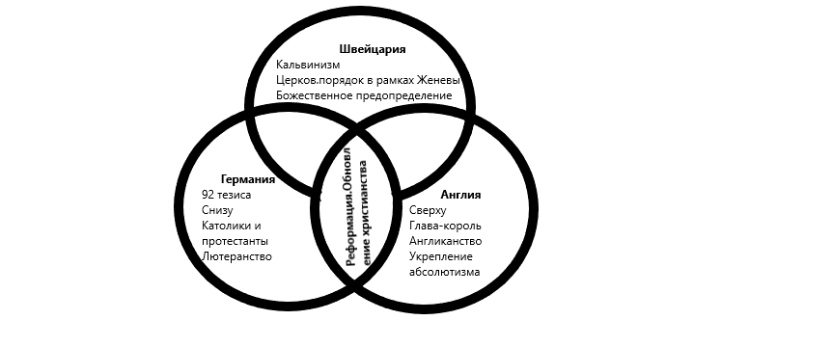
- Третий приём очень известен и достаточно часто используется при проведении уроков - кластеры.
Учит учащихся не просто читать текст, но и систематизировать его в виде подробной схемы. Посередине листа записывается общее понятие или тема урока, явление и др., а по краям уже расписывается необходимая информация для раскрытия явления или события. Приведём пример кластера по теме «Северная война 1700-1721 гг.» ( см. рисунок 2):
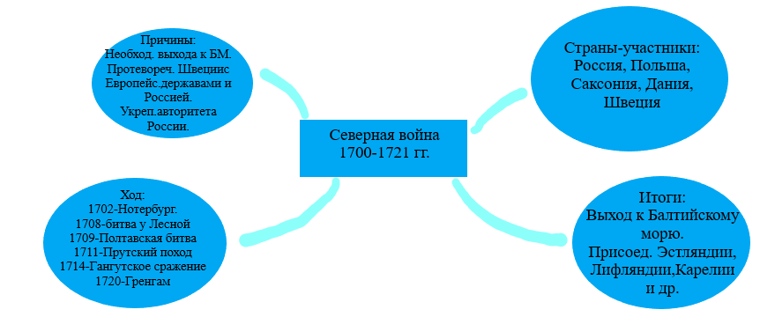
С кластерами необходимо работать таким образом, чтобы учащиеся составляли как можно больше смысловых цепочек связанных с темой или понятием.
Вторую категорию, которая направлена на развитие умений ставить проблемы и решать их, можно представить приёмом Фишбоун, который подходит с точки зрения возрастных особенностей учащихся 7 класса.
Данный приём эффективен с точки зрения очень яркой визуализации, так как на уроке заполняется полноценное строение рыбы с головой, хвостом и костями. Голова-это проблема, хвост-вывод, а кости-факты и события, а так же результат этих событий. Этот приём позволяет ранжировать информацию по степени её значимости и позволяет прослеживать причинно-следственные связи. Так же плюс данного метода состоит в том, что есть возможность организовывать работу как индивидуально, так и в группах/парах. Фишбоун возможно использовать вместе с историческим источником, тогда будет возможность выдать учащимся как можно больше информации на осмысление. В общем виде Фишбоун выглядит следующим образом (см.рисунок 3):
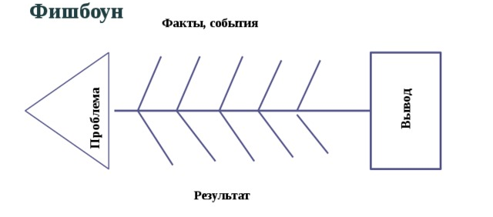
Третья категория направлена на развитие умений работать с понятиями. Данная категория может быть представлена следующими приёмами:
Первый приём: Синквейн.
Синквейн – пятистрочная стихотворная форма, возникла она в США в самом начале 20 века. Ее прародителем считается американская поэтесса Аделаида Крэпси. Данный приём используется для систематизации полученной информации, актуализации знаний и др., на стадиях повторения, осмысления и рефлексии Суть приёма в том, что учащиеся после усвоения темы должны составить стихотворение из пяти строк, где:
1 строка- одно существительное отражающее смысл синквейна, то, о чём будет всё стихотворение.
2-строка- два прилагательных, которые описывают основную мысль.
3-строка- три глагола, которые описывают действия в рамках темы.
4 строка- цитата, фраза, описывающая отношение к теме.
5 строка- одно слово, которое заканчиваем мысль и относится к первой строке (например, первая строка Лютер, последняя - реформатор).
Второй приём: Понятийное колесо.
Данный приём используется на стадии вызова. Понятийное колесо можно представить в виде схемы, которая формируется из ключевого понятия или явления изучаемого на уроке, вокруг которого указываются ответвления, которые раскрывают ключевое понятие, которое находится посередине. Именно поэтому, схема выглядит как колесо.
Пример: урок истории в 7 классе по теме: “Начало правления Ивана IV. Реформы Избранной рады”. На стадии вызова можно попросить учащихся записать вокруг ключевого понятия «Избранная рада» свои ассоциации и в течении урока заполнять колесо тем, что узнали. И таким образом, схема к концу урока не выглядит хаотично, а наоборот, приобретает логический конец. Этот приём возможно использовать с историческим источником, который даёт информацию о событии или явлении. В общем виде понятийное колесо выглядит следующим образом (см. рисунок 4):
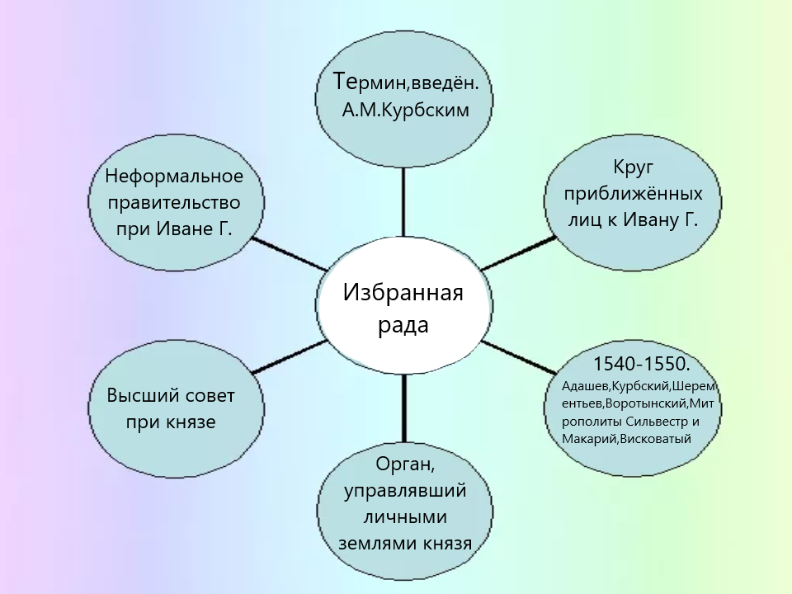
Четвёртая категория направлена на развитие умений перерабатывать информацию и работать с ней. Данную категорию можно представить следующими приёмами:
1.Эссе.
Эссе-это задание, которое направлено на рассуждение, на систематизацию всего изученного. Ученики 7 класса уже могут в силу своего возраста написать эссе за короткий промежуток времени, поэтому данное задание можно уложить в 7 минут. Эссе может быть использовано для подведения итога урока, как закрепление изученного. Учителю необходимо рассказать о правилах написания Эссе и ограничить временные рамки, рассказать о чём учащиеся должны написать. Данный приём возможно адаптировать под исторический источник, чтобы учащиеся учились выражать свою точку зрения и смотреть на проблему под разными углами.
2.Сводная таблица.
Данный приём помогает сравнивать различные явления и события, использую большое количество информации. При этом информация перерабатывается учениками и они сам определяют то, по каким критериям будут сравнивать явления. Но чтобы избежать путаницы и получить в конце урока продукт, который будут использовать учащиеся, можно изначально обозначить количество колонок и проговорить с детьми то, по каким признакам они будут сравнивать явления. И конечно же, использование исторических источников разных видов помогут проработать больше материала. Выглядит таблица следующим образом (на примере темы: «Великие гуманисты Европы») (см.таблицу 4):
Таблица 3.
Критерии сравнения | Э. Роттердамский | Т.Мор | Ф. Рабле | Леонардо да Винчи | Микелан. Б. | Рафаэль Санти
Область культуры
Страна
Произведен.
Идеи

Пятая категория направлена на развитие навыков коммуникации и её можно представить таким приёмом как «Зигзаг». Данный приём используется при самостоятельной работе учащихся в группах, а также индивидуально. Учителю необходимо разделить текст на части и пронумеровать их. Далее, раздать кусочки текста каждому и дать время на осмысление и составление опорного конспекта, который может выглядеть так, как этого хочет учащийся, то есть в этом задании есть творческая составляющая. После этого обучающиеся рассаживаются по группам в зависимости от того, номер какого текста они прорабатывали и начинают обсуждать, обмениваться результатами своей работы, что-то корректировать и выбирать лучший вариант для презентации своего кусочка текста. В конце урока каждая группа презентует свою часть, задаёт вопросы, если они возникли.
Описанные нами приемы технологии развития критического мышления учат учащихся многим действиям, которые помогут не просто понять и изучить предмет, но и получить навыки, которые помогут им в дальнейшей жизни. Каждый из описанных приёмов может использоваться с применением исторических источников. Единственное, методов работы с этими источники очень много и необходимо адаптировать их под 7 класс и выбирать наиболее подходящие. Приёмы помогут не просто прочитать информацию, но и творчески представить её в разных видах.

1.4. Риски применения технологии РКМ на основе исторических источников на уроках истории в 7 классе с точки зрения возрастных особенностей.

Для того чтобы понять, в чём риски использования данной технологии с точки зрения возрастных особенностей, нам необходимо обратиться к рассмотрению психологических особенностей детей в 7 классе. Это необходимо для того, чтобы преподаватель мог использовать приёмы, наиболее соответствующие возрасту и психологии учащихся 7 класса.
7 класс-это подростковый возраст, который является переходным периодом между детством и взрослой жизнью. Подростковый возраст является сложным как для самого ребёнка, так и для окружающих его взрослых, учителей, родителей. Подростковый возраст сложен по своей сути, ведь исследователи и психологи до сих пор не могут чётко определить временные рамки этого возраста, ведь они по большей степени индивидуальны. Существует масса теорий в определении подросткового возраста. Но все сходятся в одном- подростковый возраст начинается с 11 лет и заканчивается в 17. Понятно, что это лишь условные рамки, которые определил Д.Б. Эльконин. Д.Б. Эльконин, основываясь на критерии смен ведущих форм деятельности, называет подростковым возрастом период 11-17 лет, но подразделяет его на два этапа: средний школьный возраст (11-15 лет), ведущая деятельность-общение, и старший школьный возраст (15-17 лет), когда ведущей становится учебно-профессиональная деятельность.
Необходимо вспомнить и о других исследователях, это Л.С. Выготский, С. Холл, Л.И. Божович, А. Е. Личко. Все они выделяют различные точки зрения на определение подросткового возраста.
По периодизации Л.С. Выготского подростковым следует считать возраст от 14 до 18 лет. При этом он, вместе с Д.Б.Элькониным сходится во мнении, что подростковый возраст не так и критичен, даже стабилен. Существует периодизация, которая весьма отличается от описанных выше, это периодизация С. Хилла, которая гласит, что подростковый возраст начинается с 11, а заканчивается в 14 лет.
Двухфазовую систему подросткового возраста выделил Л.И. Божович, согласно его теории первая фаза подросткового возраста начинается в 12 лет, а заканчивается в 15; вторая фаза начинается с 15 лет и длится до 17-ти. Для этого исследователя весь подростковый возраст, независимо от его фаз является критичным. А.Е. Личко выделил, что подростковый возраст длится с 12-17 лет.
Итак, отсюда понятно, что подростковый возраст является периодом полового созревания и это безусловно затрагивается обучающихся 7-ых классов. Именно поэтому необходимо понимать, что учитель может столкнуться с множеством проблем, которые оставят свой отпечаток на знаниях детей. У учеников в данном возрасте происходит потеря внимания на уроках, их сложно контролировать, ведь они постоянно отвлекаются на посторонних людей и предметы, могут «цепляться» к словам и не воспринимать информацию в полном объёме. Потеря внимания так же связана с частыми «депрессиями», с которыми сталкиваются многие дети. У них часто меняется настроение, что влияет на отношения со сверстниками, учителями и даже родителями.
Но не всё так плохо в этом возрасте. Для детей важно, в силу постоянного отвлечения на уроке, чтобы при проведении занятия, материал излагался в интересной форме, чтобы «держать» темп. Учащиеся в данном возрасте довольно активны, у них начинается определяться сфера их интересов, поэтому технология развития критического мышления через исторические источники очень подходит для данного возраста, она развивает, расширяет кругозор и круг интересов. Дети очень любознательны, поэтому поиск новой информации и её осмысление подходит к данному возрасту, ведь ученики любят поспорить и высказать своё мнение, а это как раз - таки очень важный критерий при использовании данной технологии.
Внутренний мир и осознание себя, как человека, который входит в мировую систему, является важной составляющей в данном возрасте. Дети хотят общения, лидерства. Поэтому важно организовывать уроки таким образом, чтобы дети были вовлечены в процесс и общались со своими сверстниками не переходя в конфликт. Конечно следует понимать, что 7 класс-это младшие подростки, которые только-только начинают ощущать на себе все эти изменения. Ребёнок пытается показать свою «взрослость», поэтому доказать что-то, достаточно сложно.Меняются психологические задачи и потребности подростка. Для учащегося актуально отделение от родителей и это неудивительно, ведь важно, чувствовать себя взрослым в этом возрасте. Подросток пытается понять, в чём его уникальность, чем он лучше других.
Учителю важно понимать, что:
- Развитие ребёнка в подростковом возрасте связано так же с увеличением творческих способностей, что важно учитывать при построении урока.
- Подросток уже имеет представление о том, что изучается, у него уже формируется сфера интересов, он чем-то интересуется, поэтому важно направлять учащегося.
- Подросток уже умеет оперировать гипотезами при решении творческих задач. Сталкиваясь с новой задачей, он старается отыскать разные подходы в её решении.
- Важно делать так, чтобы учащиеся взаимодействовали, спорили, но не заходили слишком далеко.
- Для учителя важно не перекладывать всю деятельность на учащегося, необходимо помогать и напоминать, что критика-это нормально, ведь процесс обучения для того и необходим, чтобы устранять пробелы и указывать на правильность и не правильность выполнения поставленной задачи.
Рассмотрев все особенности школьников данного возраста, мы пришли к выводу, что уроки истории построенные на технологии развития критического мышления через исторические источники в 7 классе, дают возможность развиваться как учащемуся, так и учителю в рамках методики преподавания. У данной технологии масса преимуществ, которые помогут сделать образовательный процесс более эффективным. Например, критическое мышление очень важно для современного мира. Так как информация, которая появляется на просторах интернета, радио, газет и других информационных источников не всегда правдива. И задача учителя не просто говорить об этом, но и показывать это через конкретные задания, чтобы дети сами в этом убеждались, а предмет история, позволяет это сделать в силу множества исторических источников, которые необходимо использовать при проведении уроков. Ведь с источниками и содержащейся в этих источниках информацией нужно уметь работать. Плюс данной технологии состоит в том, что эффективность восприятия информации увеличивается, что в свою очередь расширяет мыслительные операции и процессы запоминания. Происходит повышение интереса к истории, ведь эта технология очень разнообразна в методическом плане. Ученик начинает мыслить критически, а не просто читать и бездумно зазубривать информацию. Так же подросток активно сотрудничает и делится полученными знаниями со сверстниками.
Для учителя данная технология тоже очень полезна. Ведь когда происходит сотрудничество и партнёрство с обучаемыми, учитель тоже углубляет свои знания и умения. Преподаватель набирается опыта в использовании множества приёмов и методов, взаимодействует, что повышает активность учащихся и взаимопонимание с ними. Учитель набираясь опыта, может делиться им со своими коллегами.
Критическое мышление – это способ взаимодействия учителя и учащегося. Для учителя важно уметь отбирать информацию и источники из которых берётся эта информация. Для учащегося важно не просто знать теорию, но и использовать её на практике, в повседневной жизни, а это одно из требований к современному ученику. Получая новую информацию ученики должны учиться выделять причинно-следственные связи, рассматривать проблему с разных точек зрения, а не просто принимая истинной одну, аргументировать своё мнение, делать выводы относительно ценности используемого материала.
В данной главе, мы разобрали требования ФГОС к предмету история и выяснили, что ТРКМ через исторические источники полностью отвечает требованиям ФГОС. На основании этого мы делаем выводы, что уроки истории в рамках этой технологии не имеют минусов, минусы связаны только с психологическими особенностями учащихся, которые учитель должен знать учитывать при проведении урока. Возможности использования ТРКМ через исторические источники практически не имеют границ, ведь методов и приёмов в рамках этой технологии огромное количество(методы и приёмы, представленные выше, далеко не все). Плюс ко всему учитель имеет право использовать разные методы РКМ в зависимости от целей и задач, которые он ставит к уроку. Технология полностью отвечает современным реалиям и требованиям, выдвигаемым к современным школьникам.

Глава 2. Анализ заданий к историческим источникам, представленных в учебниках ФП, как возможность формирования КМ.
Президент РФ в 2015 г. инициировал проект, направленный на создание единого учебника для изучения истории. В 2021 году было выбрано несколько линеек учебников, в том числе и для 7 класса, которые мы и разберём в данном параграфе. Это линейки учебников «Русское слово», «Дрофа», «Просвещение». Для анализа мы выбрали все три линейки учебников по истории для 7-ых классов, которые не исключены из ФПУ. В общей сложности нам получилось найти 4 учебника разных авторов, один из которых в двух частях (те учебники, которые доступны на просторах интернета). Следует понимать, что одного учебника для поиска заданий на работу с историческими источниками будет мало, поэтому мы решили, что рассмотрим рабочие тетради к учебникам. Целью анализа являлся поиск возможностей для реализации технологии развития критического мышления через исторические источники (предоставляет ли такие возможности учебник истории, рабочая тетрадь, есть ли вообще задания на работу с историческими источниками и каких видов эти источники.). Видов исторических источников очень много и методов работы с ними тоже, этот момент тоже будет затронут в данной главе.

2.1. Исторические источники: их виды, схема анализа, применимая к уроку для 7 класса.
Проблема использования исторических источников на уроках, сводится к тому, что методов работы сними очень много. И не всегда один метод работы будет правильно использовать с тем или иным видом источника. Поэтому мы решили рассмотреть отдельно виды источников и схему анализа, которая может применяться для работы со всеми историческими источниками для 7 класса. Ведь главная задача учителя - отобрать форму работы, которая будет соответствовать возможностям и особенностям класса.
В целом, понятий исторического источника достаточно много. Например, такие авторы как Э. Бернгейм, Ш. В. Ланглуа ,П. Кири, считали, что исторический источник это материал, который даёт информацию о современниках и их уровне интеллектуального развития, мышления. Именно поэтому, историческим источником можно назвать не только материальное, что можно потрогать и увидеть (вещь и др.), но и письменное, что содержит и несёт в себе массу информации, которую можно анализировать. Так, исследователь А. Т. Степанищев рассматривает понятие исторического источника в двух аспектах:
1. ИИ (исторический источник) — это письменный памятник, документ.
2. ИИ —сообщения о каких-то сведениях.
Российский историк Лаппо-Данилевский выделил следующее определение исторического источника: ИИ- есть реализованный продукт человеческой психики, пригодный для изучения фактов с историческим значением.По мнению историка И. Дройзена, историческим источником являются остатки событий, которые когда-то произошли. Важно понимать, что нет единого понятия, их очень много, точно так же, как и видов исторических источников, ведь единой классификации нет до сих пор.
Сейчас принято выделять пять видов исторических источников:
1.Вещественные- те источники, которые дошли до наших дней и были созданы в определённую эпоху. Например, медали, ордена, монеты, флаги, почтовые марки и др. Изучением каждого из типов занимается определённая наука, например гербы изучаются геральдикой, монеты - нумизматикой и др. По сути, это вспомогательные исторические дисциплины.
2.Письменые-различные документы, тексты. Бывают описательного или актового характера. К ним можно отнести летописи, законы, делопроизводственную документацию, мемуары, письма, литературные произведения.
3.Устные-те источники, которые были созданы в определённый период времени и дошли до нас в устной форме или стали записанными, например, в былинах.
4. Кино – Видео – Фотоматериалы- относятся преимущественно к 19 веку, поэтому и информацию несут либо о том времени, либо о представлениях прошлого исходя из своего мышления.
5. Источники произведения искусства - это архитектура, скульптура, иконы, гравюры, картины и др.
Работа с историческим источником строится в зависимости от уровня сложности и в целом, опыта работы учащихся с подобным родом заданий. Процесс изучения источника может быть направлен на получение первичных навыков. В данном случае обучающиеся, получая какой-то источник, просто получает из него базовую информацию, которая анализируется с точки зрения событий, дат, личностей, терминов и др. Если учащиеся неоднократно прорабатывали базовый уровень работы, то они могут выполнять задания сложней. После этого появляется возможность использовать несколько источников для анализа, задавать проблему. В данном случае, активно развивается критическое мышление. Третий вариант обучения направлен на творческое и критическое развитие. Обычно, используется игра с использованием источника, которая предполагает либо спор, либо дискуссию, анализ проблемы и др.
Источник анализируется по следующей схеме:
- Получая текст, учащиеся должны определить, источник соответствует изучаемой теме или нет - оригинален ли он, либо наоборот, чем-то дополнен и изменён. Существует масса заданий, где пропускаются нужные смысловые единицы, которые учащиеся должны установить. Так же необходимо определить, кто автор текста и почему он описал событие (например) именно таким образом, а не иначе.
- Далее учащиеся должны прочитать текст и определить его содержание (о чём он?). Текст должен давать чёткую информацию, которая будет необходима для решения определённой задачи, следовательно, необходимо определить смысловые части.
- Необходимо не забывать про учебник и содержащуюся в нём информацию, которая поможет лучше понять то, о чём идёт речь в источнике. Необходимо дать установку на то, чтобы дети попытались установить достоверность информации.
- Выше, мы уже упомянули об авторе. Но тем не менее, нужно определить, кто автор текста, может ли он объективно судить о событиях, является ли он современником, или он просто описывает событие опираясь на другие источники.
Таким образом, различные методы работы с историческими источниками являются лифтом для развития критического мышления обучающихся. Источники дают объективные знания о прошлом, но суть работы с ними заключается не просто в их прочтении и запоминании, но и в анализе, определении авторства, установлении причинно-следственных связей, поиске необъективной информации, неточностей и др. Для педагога плюс использования исторических источников состоит в том, что различные формы работы влияют на качество усвоения материала и на формирование различных навыков, которые прописаны в ФГОС. Ученики же получают необходимые навыки и добывают новое, ведь работа с учебником, а точнее с его текстом, это слишком мало, необходимо углубление знаний.

2.2 Учебник издательства «Просвещение» по истории Нового времени Юдовской А. Я., Баранова П. А., Ванюшкиной Л. М.
Данный учебник содержит информацию периода 1500-1800 гг.(от ВГО до колонизации Востока).Просмотрев все параграфы учебника мы увидели, что исторических источников в нём достаточно много. Но наибольшее количество из них представлены именно письменными (документы, научные труды, законы, акты и др).Исторические источники есть в каждом параграфе, для этого даже есть специальная рубрика «работа с источником».
В целом, в учебнике представлено пять видов исторических источников: актовые(документы, делопроизводственные материалы), вещественные (в виде изображений), источники произведений искусств (гравюры, картины, памятники архитектуры), повествовательно-описательные источники( письма, дневники). Но не к каждому из источников есть задания направленные именно на РКМ.
Например, в 10 параграфе представлен текст трактата Н. Коперника «о вращении небесных сфер», а сразу под ним дан ещё один источник-протокол судебного процесса над Дж. Бруно, это письменный актовый источник делопроизводства. И к обоим этим источникам дано задание на сравнение аргументов обоих исторических личностей на тот факт, что вселенная бесконечна. Это задание направлено на развитие критического мышления, тем более, на уроке будут обсуждаться многие моменты, которые можно будет найти в данных источниках.
В пятой теме появляется ещё один письменный источник-закон по расследованию дел об огораживании в 1517 г. Задание дано следующим образом: выявить последствия огораживаний для английских крестьян, оценку процесса огораживаний современниками и чем объясняется эта оценка. Это задание направлено на выявление причинно-следственных связей и анализ, что является неотъемлемой частью РКМ. Так же, есть задания на аргументацию своей точки зрения, согласие или не согласие с автором источника (например отрывок из работы И.Лайолы «Духовные упражнения», где необходимо обосновать свою точку зрения - согласны ли вы с мнением автора?).
Рабочая тетрадь полностью соответствует федеральному государственному образовательному стандарту и структуре учебника А.Я. Юдовской, П.А. Баранова, Л.М. Ванюшкиной по истории Нового времени для 7 класса. В нее включены разнообразные по форме и уровню сложности задания, выполняя которые учащиеся повторяют и углубляют полученные на уроке знания, закрепляют и совершенствуют необходимые умения и навыки.
Задания рабочей тетради, которая составлена специально для этого учебника в двух частях, содержат множество форм работы с историческими источниками, которые направлены на установление причинно-следственных связей, анализ текста, формирование своей точки зрения, вопросов и др. В тетради множество разноплановых заданий, которые дополняют текст учебника и углубляют его.
Таким образом, в данном учебнике много исторических источников разных видов, но не ко всем им есть задания, которые будут способствовать формированию критического мышления. Есть несколько заданий на выявление существенных признаков исторических явлений (например, «Энциклопедия» из параграфа 20). Есть задание на сравнение взглядов великих гуманистов Европы через источники.

2.3 Учебник издательства «Дрофа» по истории России XVI- кон. XVII в. И.Л.Андреева, И.Н.Фёдорова, И.В.Амосовой.
Данный учебник охватывает период с начала 16 века- конца 17 в.К нему есть поурочно-тематическое планирование, которое рассчитано на 40 часов изучения. Во всех этих темах множество исторических источников.
В качестве эпиграфа к каждому параграфу авторы предлагают цитату из труда известного историка или отрывок из исторического источника, наиболее точно характеризующих явление, событие, понятие или исторического деятеля, о которых пойдет речь на уроке.В предисловии данного методического пособия сказано, что важная составляющая учебника — рубрики «Работа с источником», «Мнение историка», которые расширяют и конкретизируют изучаемый материал. Поэтому для учителя важно объяснить, какие виды исторических документов вообще существуют и как их отличать (законодательные, личные (мемуары, письма, дневники, воспоминания), а также давать характеристику времени их создания и особо обращать внимание на то, под чьим влиянием писался источник или под какими факторами (взглядами). Не все вопросы к эпиграфам направлены на РКМ, но есть множество проблемных- а это тоже часть КМ.
Вопросы к источникам направлены на внимательное чтение и анализ, оценки современников и возможность попробовать дать свою оценку с опорой на источники, сравнение. Например, есть задание на сравнение статуса российского царя, со статусом европейских монархов.
Так же, есть параграфы, где имеются отрывки из летописи (письменный источник описательного характера) и послания Ивана 4 Андрею Курбскому, с вопросами к ним. И конечно же есть фрагменты двух Судебников (1497 и 1500 гг.) с заданиями к ним (письменные источники-законы). Есть задания на выявление причинно-следственных связей, анализ, сравнение, аргументацию, но их не так много. В рабочей тетради таких заданий намного больше.
Часть УМК к учебнику - рабочая тетрадь, соответствующая историко-культурному стандарту, в которой множество заданий направлены на подготовку к ЕГЭ (особенно задания связанные с соотнесением архитектурного сооружения с текстом, который ему соответствует). Текст обычно-исторический документ. Имеются задания на: определение авторства; определение того, в чьих интересах был принят закон или указ -подумать, доказать и др.; кем и когда был написан источник. Так же есть источники с пропусками, которые необходимо заполнить. Задания на работу с контурными картами и источниками военных событий или восстаний тоже имеются, но их всего два. Каждое из заданий возможно адаптировать под свой урок и цели, которые ставятся к уроку. Далеко не все задания направлены на развитие КМ, но их достаточно (они направлены на анализ, осмысление, составление рассказов с опорой на исторические источники и др.).
Таким образом, данный учебник подходит для формирования критического мышления, тем более что исторических источников разных видов в нём достаточно, а рабочая тетрадь даёт ещё больше заданий с историческими источниками, которые можно редактировать и использовать как на уроках, так и в качестве домашнего задания.

2.4 Учебник издательства «Просвещение» в двух частях по истории России Н.М.Арсентьева, А.А.Данилова, И.В.Курукина, А.Я.Токаревой под редакцией А.В.Торкунова.
В параграфах имеется рубрика «история в лицах: современники», в ней учащимся предлагаются фрагменты из различных исторических источников. Но следует отметить, что не в каждом учебнике присутствуют данные рубрики. Вторая часть учебника интересна нам наличием источников по истории России 16-17 вв. Там представлены названия различных документов, которые учитель может использовать на уроках, предварительно найдя нужный фрагмент, или же ученики вполне себе могут прочитать интересное для себя или нужное для урока. В параграфах, как и в прошлых учебниках, описание которых дано выше, есть исторические документы, как произведений искусства, так и письменных документальных (указы, законы и др.). Многие источники перекликаются с предыдущим учебником в силу изучаемого периода.
Практически во всех параграфах есть рубрика, где изучаются фрагменты различных документов. Например в первом параграфе дан источник из записок И. Массы «Краткого известия о начале войн в Москвие» и вопросы к нему, которые направлены на развитие критического мышления. Необходимо пояснить, о каких событиях идёт речь в отрывке, в чём недовольства русских бояр и как эти недовольства могли сказаться на внутренней политике нашей страны. Следует отметить, что данный источник имеет иностранное происхождение, именно поэтому учащимся необходимо разобраться с информацией об авторе и почему он вообще писал данные записки. Из источников иностранного происхождения можно отметить картографические источники - иностранная карта России 17 в. и иностранная карта Москвы 17 в., но к ним нет заданий.
Ещё один источник, направленный своими вопросами на развитие критического мышления касается «Челобитной русских купцов». Необходимо выписать меры, которые принимались для защиты русских купцов нашим правительством, но это нужно сделать не только прочитав данный источник, но и привлекая другие источники информации.
В целом, данный учебник содержит источники разных видов практически во всех параграфах, есть даже источники из народного фольклора - устный источник (отрывок из песни). Есть и источники личного происхождения -различные переписки Ивана Грозного с Андреем Кубским, послания Ивана Грозного и др. Письменные источники представлены в виде летописей, исторических сочинений иностранных авторов ( Сигизмунд Герберсштейн, Исаак Масса и др.), соглашений и перемирий (Столбовский мирный договор со Швецией), указов, уставов и законов («О заповедных летах», «Об урочных летах» и др.). Задания к большинству из них направлены на сравнение, аргументацию, поиск информации с опорой на источник, анализ и формулирование своей точки зрения, выявление причинно-следственных связей.
Часть УМК к данному учебнику - рабочая тетрадь. Она тоже представлена в двух частях и в каждой из них есть задания на работу с историческими источниками. В рабочую тетрадь включены разные по уровню сложности задания, которые дополняют текст учебника и углубляют его. Есть задания на устный ответ по вопросам к источнику (когда документ написан, кем, при каких условиях и др.). Задания с анализом таких источников как произведения искусства, а именно, анализ репродукций, гравюр, памятников из учебника по вопросам тоже имеются. Особенно интересно четвёртое задание рабочей тетради на странице 33. Там необходимо заполнить таблицу, используя документы с параграфов учебника, которая называется «этапы закрепощения крестьян». Таблица разделена на четыре колонки ( правитель, документ, год и содержание документа). Работа с данной таблицей может использоваться учителем для развития критического мышления на уроке с возможностью прочитать каждый из документов, обозначив их суть. Также, в рабочей тетради появляется ещё один вид исторического источника- пословица 17 в. (устный источник):
«Молебен пет, а пользы нет».
«Из одного дерева икона и лопата».
«Лошадь любит овёс, а воевода-привоз».
«Обещать-то дворянское, а выполнять - крестьянское».
«Мужик гол, а в руках его кол».

Необходимо ответить на три вопроса:1) о каком сословии сказано в пословице?; 2) представители каких сословий высмеиваются?; 3) сформулировать смысл пословицы.
В учебнике и в рабочей тетради представлено множество заданий к источникам. Задания направлены на выявление понимания прочитанного текста, на анализ информации содержащейся в нём, задания на аргументацию своего мнения по поводу прочитанного. Но следует отметить, что есть задания из рубрики «историки спорят», которые направлены на выявление спорных вопросов, что поможет учащимся для подготовки к экзаменам. Многие задания хоть и не направлены на РКМ могут быть скорректированы по усмотрению учителя.

2.5 Учебник издательства «Русское слово» по истории России (XVI- кон. XVII в.) Е.В. Пчелова, П.А.Лукина.
В методическом пособии к учебнику сказано, что необходимо развивать умения работы с историческими источниками (извлекать и систематизировать информацию, сопоставлять свидетельства различных источников, выявлять позицию авторов и аргументировать свою). Поэтому, важное место в учебнике отведено историческим источникам, фрагменты которых представлены в рубрике «изучаем источник». В учебнике используются следующие виды письменных исторических источников:
1)Актовые документы - государственно-правовые, внутриполитического и внешнеполитического характера (Судебники, Соборное Уложение, челобитные, царские указы, мирные договоры и др.). К ним есть задания, которые можно использовать для развития критического мышления, особенно они связаны с аргументацией своего мнения, определение того, на кого направлены указы/законы и др., кому выгоден указ или закон, кто автор источника, выявление причинно-следственных связей и др.
В рабочей тетради к этому учебнику исторических источников данного вида очень много и задания к ним разноплановые. Используются отрывки из указа Бориса Годунова, задания к которому направлены на формирование критического мышления. Необходимо определить против кого был направлен данный указ, чьё положение облегчал данный указ и почему он был принят. Есть отрывки из документов которые направлены на описание событий связанных с восстанием Болотникова по карте и источникам, описывающим восстание. Есть задания на сравнение мирных договоров заключённых с Речью Посполитой и Швецией. И это часть малая часть заданий из рабочей тетради на работу с источниками, направленных на РКМ.
2)Повествовательно-описательные источники (исторические сочинения, письма, воспоминания и др.). Эти источники тоже используются в рабочей тетради. Например, есть задание, где используется переписка Ивана Грозного с А. Курбским, где необходимо дать характеристику Ивану Грозному.
3) Произведения художественной литературы изучаемых эпох («Домострой», «Житие» протопопа Аввакумаи др.). Вопросы к этим источникам есть как в учебнике, так и в рабочей тетради в качестве заданий.
Таким образом, данный учебник и УМК к нему предусматривают наличие исторических источников, которых действительно много, как в качестве изображений, с заданиями к ним, так и в качестве текста документов, переписок и др. Множество заданий направлено на развитие критического мышления.
Таким образом, анализ учебников дал понять, что исторических источников в учебниках очень много, они представлены не только в виде документов, но и в качестве наглядности. Источники даются не просто для их чтения, но и осмысления, анализа, выявления причинно-следственный связей и др. Методические пособия к каждому учебнику определяют ряд задач, к некоторым из которых относится работа с историческими источниками, которые представлены в учебнике. Данные учебники соответствуют ФГОС и ИКС, что прописано как в самих учебниках, так и в их УМК. Это ещё раз доказывает, что использование исторических источников, возможно через ТРКМ. Учебники не ограничивают нас в исторических источниках и методах работы с ними.

Глава 3. Теория и практика применения ТРКМ на основе использования исторических источников на уроках истории в 7 классе.
Для наиболее успешной работы с историческими источниками необходимо учитывать несколько моментов. В частности, для успешного применения ТРКМ в процессе изучения истории России и Всеобщей истории в 7 классе, важно не просто придумать задания на развитие критического мышления и отобрать источники, но и изучить возможность достижения при помощи данной технологии планируемых Федеральными государственными образовательными стандартами результатов обучения. Перед учителем должна стоять определённая цель и задачи по её достижению, которые должны быть максимально достигнуты к концу урока или нескольких уроков.
Необходимо опираться на нормативные акты, регламентирующие современное образование, в нашем случае это ФГОС ООО, примерная основная образовательная программа, ИКС, УМК к учебникам и др.
При отборе источников необходимо учитывать возрастные особенности учащихся в 7 классе и особенности самого класса, особенно, если работа с источниками организована в группах. Конечно, критическое мышление развивается в течение всей жизни и в школе нельзя игнорировать данный факт, поэтому опыт работы с историческими источниками тоже необходимо учитывать. Нужно повышать уровень сложности заданий, вопросов и объём информации (в рамках разумного).
Исторические источники должны быть читаемы и содержательны. Не стоит брать те тексты, которые учащиеся не смогут прочесть. Чтобы учащиеся легко ориентировались в тексте, нужно всегда проводить вводную часть. Задания необходимо составлять таким образом, чтобы прослеживалась логика изложения материала и его запоминания. Все остальные требования мы рассмотрели в первой главе.
С учётом всего вышеописанного нами была разработана линейка примерных заданий, направленных на развитие критического мышления через исторические источники в рамках 7 класса. При разработке заданий мы учитывали требования ФГОС ООО к предмету история России и Всеобщая история, психолого-педагогические особенности и уровень детей в 7-ых классах.

3.1 Задания на РКМЧИИ на уроках истории России в 7 классе.
Первое задание, которые мы разработали направлено на закрепление темы «Россия в XVI веке». Несколько параграфов было посвящено правлению и политике российских государственных деятелей, которые издавали указы, направленные на закрепощение крестьян. Именно поэтому, мы решили, что необходимо обратить внимание на данный процесс и рассмотреть его через ряд исторических источников (отрывков к ним), тем более , что учащиеся знакомы с этими источниками, так как они изучались ранее. За основу мы решили взять два указа (Ивана VI о «заповедных летах» и Фёдора Ивановича об « урочных летах»), и два судебника (Ивана III и Ивана VI). В начале урока необходимо вспомнить информацию о политике представленных правителей их указах и законах, выявить, что понимается под «закрепощением крестьян». Также, учащиеся могут предположить, какие документы необходимо проанализировать, чтобы увидеть это закрепощение.
Данное задание предполагается выполнять в группах (четырёх). Если же это задание сделать индивидуальным, то необходимо уменьшить объём вопросов к текстам. Необходимо раздать учащимся по одному тексту на группу и шаблон таблицы, которую нужно будет заполнить. К каждому тексту даны вопросы, направленные на развитие критического мышления. Необходимо не просто прочитать текст и заполнить таблицу, но и применить имеющиеся знания на практике, отвечая на вопросы к тексту.
Таблица выглядит следующим образом:
Документ | Дата издания | Содержание
1. Судебник Ивана III
2. Судебник Ивана IV
3. Указ Ивана VI о «заповедных летах»
4. Указ Фёдора Ивановича об « урочных летах»
Отрывки из источников будут даны в приложениях, каждый из них содержит информацию о сути закона/указа, касающейся именно закрепощения. Задания к каждому из источников даны ниже:
Судебник Ивана III.
1. Каким слоям населения российского общества был выгоден данный закон? Почему?
2. Как вы думаете, к каким последствиям в дальнейшем может привести данный законодательный акт?
3. Что такое «пожилое»? Могли ли крестьяне оплатить данную компенсацию при переходе от одного хозяина к другому (были ли средства/возможности)?
4. Как вы оцениваете данный закон (положительно/отрицательно)? Почему?
Судебник Ивана IV.
1. Причины увеличения пожилого?
2. Как данный закон скажется на положении крестьян?
3. Каким слоям населения выгоден закон?
4. Как вы оцениваете данный акт (положительно/отрицательно)? Почему?
Указ Ивана VI о «заповедных летах».
1. Причины введения заповедных лет.
2. Итоги введения заповедных лет.
3. Как вы оцениваете политику Ивана VI, связанную с закрепощением крестьян?
4. К каким последствиям мог привести данный указ?
Указ Фёдора Ивановича об «урочных летах».
1) Условия, в которых издавался указ.
2) Причины принятия данного указа.
3) К каким последствиям могло привести принятие данного указа?
4) Как вы оцениваете данный указ (положительно/отрицательно)? Почему?
Второе задание мы решили направить на формулирование понятия «Избранная рада» с использованием метода «понятийное колесо». В первой главе мы составляли понятийное колесо к данному понятию, но не давали источник, по которому возможно заполнить это колесо (см. рисунок 6). Данный приём можно использовать как по мере объяснения темы, так и для самостоятельного заполнения колеса с опорой на источник. За основу мы взяли два источника (тексты которых есть приложениях):
1) Из «Большой челобитной» И.С.Пересветова.
В нём речь идёт о произволе боярского правления, разорении государства и двуличности его представителей. К этому источнику можно задать вопросы: как вы оцениваете боярское правление? Согласны ли вы с мнением Н.И.Пересветова? Как вы считаете, все ли реформы избранной рады, просуществовавшей 11 лет пагубно сказались на развитии государства?
2) Из «русской истории в жизнеописаниях её главнейших деятелей» Н.И.Костомарова.
В этом источнике Н.И.Костомаров показал своё отношение к избранной раде, описал входящих в неё представителей-опекунов Ивана Грозного. Для более полной картины можно попросить учащихся найти информацию о Н.И.Пересветове, чтобы понять, с чем связано настолько негативное отношение к явлению.
Данных источников будет достаточно,чтобы учащиеся заполнили понятийное колесо и имели представление о том, что такое «избранная рада» и точки зрения на её деятельность. Понятийное колесо можно попросить заполнить в начале урока, а на вопросы к источникам отвечать по мере прохождения материала, что поможет ещё больше расширить представление о понятии.
Следующее задание творческое, за основу мы взяли источник из «Соборного уложения 1649 г.» принятого в годы правления Алексея Михайловича. Учащимя будет дан отрывок из источника, который отражает информацию о бегстве крестьян, и государство, впредь, запрещает покидать крестьянам земли. В начале необходимо обсудить источник с учащимися, чтобы ввести в курс. Это задание лучше использовать ближе к концу урока, когда весь материал будет уже дан. Учитель делит учащихся на четыре группы, которые должны с опорой на источник и изученное аргументировать своё отношение к указу в зависимости от того, к какому слою населения они принадлежат, если первая группа: дворяне, вторая: крестьяне, третья: духовенство, четвёртая: купцы.
Четвёртое задание мы решили оформить в виде дебатов. Учащимся будет предложен источник из царского указа 1649 года касающегося торговли. Необходимо его изучить и разделившись на четыре группы провести дебаты. Первая группа будет представлять английских купцов и ей необходимо будет найти основания, чтобы указ не был принят. Вторая группа будет представлена российскими купцами и им необходимо будет найти основания для принятия данного указа. Третья группа будет заниматься выявлением плюсов и минусов принятия данного указала для англичан и их государства. И четвертая группа выделит плюсы и минусы принятия указа для российских купцов и государства.
Пятое задание было апробировано на всероссийском конкурсе «Я-профессионал» в 2021 году. Был разработан двадцатиминутный урок на тему «Северная война 1700-1721 гг.», который был направлен на РКМЧИИ. Выбор темы урока был продиктован особой актуальностью на тот момент, так как праздновался юбилей победы в Северной войне. На начальном этапе урока был проведён опрос-подведение к теме: «Какое событие произошло ровно 300 лет назад? В какой войне мы победили?». Это своеобразный мозговой штурм. Далее мы подготовили и смонтировали видеоролик длительностью в 1 минуту 40 сек., в котором в общий чертах рассказали о войне: поводе, причинах, участниках, основных военных действиях и их результатах. Некоторые вырезки из видеоролика мы представили в приложении 2 в виде скриншотов. Участникам было необходимо заполнить ментальную карту с указанием того, что им уже известно о войне (для актуализации знаний), повода, причин, участников и др. в программе limnu. Заготовку ментальной карты и скриншоты из видеоролика можно будет посмотреть в приложении 2.
Преимущество данной платформы в том, что там предоставляется возможность для работы нескольких человек одновременно. После обсуждения ментальной карты мы провели ролевую игру с опорой на исторический источник и информацию из видеоролика, мы решили взять данное задание чтобы показать причинно-следственную связь между мероприятиями внутренней политики Петра 1 и внешней политикой. Но сначала мы обсудили сам источник и ответили на вопрос: какие мероприятия внутренней политики Петра 1 позволили добиться успехов на внешнеполитической арене. За основу был взят акт «Морским судам быть…», который выглядел следующим образом:
«Осенью 1696 года вопрос о строительстве флота был вынесен на рассмотрение Боярской думы. 20 октября Боярская дума приняла решение: «Морским судам быть…». Понятно, что строительство флота является делом государственного масштаба, огромной сложности.
Необходимо было создавать фактически целую огромную отрасль, строить новые верфи, базы и порты, предприятия, мастерские, корабли, производить оружие. Требовалось привлечь огромное количество мастеровых, рабочих, иностранных специалистов, создать систему подготовки морских кадров – матросов, офицеров, артиллеристов и пр. Кроме создания производственной базы, морской инфраструктуры, специализированной системы образования, нужны были огромные финансовые вложения. Поэтому царь Пётр I ввёл специальную корабельную повинность, которая была распространена на землевладельцев, купцов, торговцев. В повинность входила поставка кораблей, полностью готовых и вооружённых. В постройке флота должны были принять участие все землевладельцы, имевшие свыше 100 крестьянских дворов. Светские землевладельцы (сословия бояр и дворян) были обязаны построить по одному кораблю с каждых 10 тыс. дворов (т. е. сообща).
Введение в 1705 году регулярных рекрутских наборов и последующее увеличение численности военных частей остро поставило проблему снабжения армии — для этого все военные части с 1708 года были приписаны к соответствующим губерниям, которые были обязаны их содержать и снабжать провиантом. Изданный в 1716 году Воинский устав определял нормативы военной службы, правила суда над провинившимися солдатами, их права и обязанности».
Суть ролевой игры заключалась в том, что участники делились по ролям : Первый участник Пётр 1-его задача сделать там, чтобы указ был принят и все мероприятия проведены. Второй участник- первый боярин и его задача в том, чтобы ни одно из мероприятий не было принято. Третий участник-третий боярин- его задача в том, чтобы указ прияли и все мероприятия проведены. Четвёртый участник- золотая середина и он поясняет, с какими мероприятиями он согласен, а с какими нет. Главная цель игры-прийти к компромиссу.
Данное задание было проведено успешно, участники его оценили через приложение «Анкетолог» по пятибалльной шкале, вопрос к анкете был следующий: «оцените по пятибалльной шкале проведённый урок». Оценка была получена высокой, только один участник оценил урока на «4» балла, все остальные на «5» баллов, а это свидетельствует об удачном выборе форм, для проведения показательного урока:
  - Задания на РКМЧИИ на уроках Всеобщей истории в 7 классе.
Первое задание мы разработали к теме «Начало Реформации в Европе». За основу был взят отрывок из источника «12 статей», в котором описаны требования и недовольства крестьян как существующей властью, так и католической церковью. К данному источнику мы разработали пять заданий.
- Как призывы М. Лютера сказались на описанных тезисах (какие конкретно призывы отражены в тексте статей).
- Чем конкретно недовольны крестьяне.
- Изложите основные требования крестьян.
- Как вы думаете, к каким последствиям могут привести выступления крестьян? Приведите примеры из истории.
- Как вы считаете, к каким последствия могут привести исполнения данных тезисов для: крестьян, помещиков, католической церкви, князей?
- К каким последствиям может привести не исполнение требований, который выдвигают крестьяне для: крестьян, помещиков, католической церкви, князей?
Второе задание направлено на оценку учащимися политики Английской власти по делам об огораживаниях. Тема: «Европейское общество в раннее новое время», источник взятый за основу: дело из Комиссии по расследованию дел об огораживании в 1517 году. Первые три задания являются общими для всего класса, все эти вопросы обсуждаются вместе с учителем, а четвёртое задание направлено на групповую работу, которых должно быть четыре. Задания следующие:
- В чём ошибки лендлордов, приведшие к восстанию.
- Каким слоям населения были выгодны огораживания, а каким нет.
- Какие последствия имели огораживания для государства.
- Попробуйте придумать программу мер, которые должны принять английские чиновники, для стабилизации ситуации в стране: 1) политические меры. 2) экономические меры. 3) социальные меры. 4) меры в духовной сфере.
Третье задание мы предлагаем оформить в виде приёма «фишбоун». За основу взят источник из инструкции английскому духовенству Т. Кромвеля. Тема: «Королевская власть и Реформации в Англии. Борьба за господство на морях». Учащимся необходимо, опираясь на фрагмент источника найти в тексте параграфа кто такой Т. Кромвель, в чём для него состоит выгода в написании данной инструкции, или её вовсе нет? Второе, это найти цель написания данной инструкции. И третье, нарисовать рыбий скелет и заполнить его, опираясь на текст источника, где голова рыбы-«инструкция королевскому духовенству» ( название источника), кости рыбы-пути достижения цели, хвост рыбы- сама цель инструкции.
Следующее задание можно использовать после завершения изучения темы: «Укрепление абсолютной монархии во Франции». Источник, к которому будет дано четыре задания касается политического завещания Ришелье. Эта фигуру невозможно упустить, поэтому задания были разработаны следующие:
- Как вы оцениваете вклад кардинала Ришелье в политику Франции?
- В каком состоянии находилась Франция до прихода Ришелье к власти?
- Как вы понимаете следующее выражение Ришелье: «дворянство-это нерв государства»?
- Заполните таблицу из двух колонок, где первая- проблемы Франции, с решением которых столкнулся Ришелье, вторая- меры, предпринятые для решения проблемы.
Проблема | Решение

И последнее разработанное нами задание относится к теме «Освободительная война в Нидерландах». Основной опорой для выполнения заданий является фрагмент из акта о низложении Филиппа II. Учащимся предлагается прочитать фрагмент текста и ответить на ряд вопросов:
1. Опишите личность Филиппа II опираясь как на источник, так и на изученный ранее материал.
2. Перечислите меры Филиппа, которые позволили считать, что он-тиран.
3. Согласны ли вы с позицией Генеральных Штатов? Какие факты из проводимой Филиппом политики, позволили вам сделать такой вывод?
4.Составьте синквейн о Филиппе втором опираясь на текст источника и на изученный материал.
Таким образом, мы делаем вывод, что ТРКМЧИИ может использоваться на уроках истории в разных формах. Результаты апробации это доказывают. Данная технология поможет учителю разнообразить урок и достичь тех результатов, которые предполагает как ФГОС второго поколения, так и тот ФГОС, который вступит в силу в сентябре 2022 года.

Заключение
Развитие критического мышления стало особенно актуально в наши дни. Мы живём в мире с огромным количеством информации и различных источников, с которых можно её добывать. Но следует понимать, что не всем источникам следует доверять. Именно поэтому, использование исторических источников, которые уже являются отобранными и включаются в школьные учебники просто необходимо для развития ряда компетенций: личностных, предметных и метапредметных. Критическое мышление ставит своей целью развитие интеллектуальных способностей обучающихся, которые позволят им учиться самостоятельно и применять эти способности не только в образовательном процессе, но и в обычной жизни (умение принимать взвешенные решения, работать с информацией, анализировать различные стороны явлений и т.д.).
Изучение истории невозможно без использования исторических источников, с которыми необходимо знакомиться. ФГОС ООО предусматривает, что развитие критического мышления обязательно для развития современного школьника. Это доказывает как ФГОС второго поколения, который действует на данный момент, так и ФГОС, который вступит в силу с 1 сентября 2022 года.
Критическое мышление очень многогранное понятие, которое плавно вытекает из технологии проблемного обучения. При использовании технологии развития критического мышления, возможно осуществить системно-деятельностный подход, важность которого закреплена во ФГОС ООО. Необходимо понимать, что при организации работы с историческими источниками большое внимание уделяется именно самостоятельной работе учащихся, нежели чем при организации работы через технологию проблемного обучения. Это свидетельствует о том, что у учащихся должен быть опыт работы с историческими источниками. Необходимо понимать, что работу с историческими источниками нужно применять поступательно, сначала использовать простые источники и вопросы к ним, базового характера, а далее уже увеличивать сложность заданий. Обязательный фактор, который следует не упускать из внимания касается психических и физических особенностей учащихся в седьмом классе.
Технология развития критического мышления представлена множеством приёмов и методов, которые позволяют организовывать подачу материала более разнообразно и интересно. А использование исторических источников ещё больше поможет привить интерес к изучению предмета, ведь это первоисточники.
Анализ учебников трёх линеек и некоторых УМК к ним на наличие исторических источников и заданий к ним, позволил нам сделать вывод, что исторических источников в учебниках очень много, они представлены не только в виде документов, но и в качестве наглядности. Источники даются не просто для их чтения, но и осмысления, анализа, выявления причинно-следственных связей и др., что даёт возможность реализовать предметные требования к результатам освоения программы по предмету история, как того требует ФГОС.
Нами был сформирован ряд заданий с использованием исторических источников, направленны на развитие критического мышления, один из которых был апробирован на олимпиаде «я-профессионал». Результаты апробации, которые были приведены выше в виде диаграммы, позволили нам сделать вывод, что РКМЧИИ и использование различных приёмов и методов,-это большой плюс, который сделает уроки более разнообразными.
Таким образом, нами был сделан основной вывод, что РКМЧИИ возможно реализовать как с использованием фрагментов из учебников, так и проводя поиск нужного материала на просторах интернета на проверенных сайтах. Реализация ТРКМЧИИ позволяет достигнуть множество результатов, описанных в требованиях ФГОС ООО.
Список литературы и источников
Источники
Нормативно-правовые акты
- Акт правительства Российской Федерации "Стратегия развития воспитания в Российской Федерации на период до 2025 года" от 29 мая 2015 г. № 996-р // Собрание актов Президента и Правительства Российской Федерации. 2015 г. URL:http://static.government.ru/media/files/f5Z8H9tgUK5Y9qtJ0tEFnyHlBitwN4gB.pdf (дата обращения 18.03.2022).
- Приказ Министерства образования и науки Российской Федерации № 1897 от 17 декабря 2010 г. «Об утверждении федерального государственного образовательного стандарта основного общего образования» // Банк документов Министерства просвещения Российской Федерации. URL: https://docs.edu.gov.ru/document/8f549a94f631319a9f7f5532748d09fa (дата обращения 15.03.2022).
- Приказ Министерства образования и науки Российской Федерации № 1897 от 17 декабря 2010 г. «Об утверждении федерального государственного образовательного стандарта основного общего образования» // Банк документов Министерства просвещения Российской Федерации. URL: https://docs.edu.gov.ru/document/8f549a94f631319a9f7f5532748d09fa (дата обращения 21.11.2021).
- Федеральный закон от 29.12.2012 г. № 273-ФЗ «Об образовании в Российской Федерации» // Президент России. URL: http://www.kremlin.ru/acts/bank/36698 (дата обращения 20.11.2021).
Учебники, методические рекомендации, рабочие тетради
- Всеобщая история. История Нового времени. 7 класс : учеб. для общеобразоват. организаций / А. Я. Юдовская, П. А. Баранов, Л. М. Ванюшкина ; под ред. А. А. Искендерова. — М. : Просвещение, 2019. — 239 с.
- Всеобщая история. История Нового времени. Поурочные рекомендации. 7 класс: учебное пособие для общеобразоват. организаций / Т.В.Коваль, А.Я.Юдовская, Л.М.Ванюшкина.-М.: Просвещение, 2017. - 88 с.
- Е.В.Симонова. Методическое пособие к учебнику «История России. XVI – кон. XVII в.. 7 класс / И.Л.Андреева.,И.Н.Фёдорова., И.В.Амосова. — М. : Дрофа , 2016. — 88 c.
- История России. XVI- кон.XVIIв., 7 класс.: учебник / И.Л.Андреев, И.Н.Фёдоров, И.В.Амосова.- М.: Дрофа, 2016. - 253 с.
- История России.7 класс. Учеб. для общеобразоват. организаций. В 2 ч. Ч.1. / [Н.М.Арсентьев, А.А.Данилов, И.В.Курукин, А.Я.Токарева]; под ред. А.В.Торкунова.- М. : Просвещение, 2016. – 112 с.
- История России.7класс. Учеб. для общеобразоват. организаций. В 2 ч. Ч.2. / [Н.М.Арсентьев, А.А.Данилов, И.В.Курукин, А.Я.Токарева]; под ред. А.В.Торкунова.- М. : Просвещение, 2016. – 130 с.
- История России.XVI- кон.XVIIв., 7 класс: рабочая тетрадь к учебнику И.Л.Андреева, И.Н.Фёдоровой, И.В.Амосовой / В.А.Клоков, Е.В.Симонова.- М.: Дрофа, 2016.-87 с.
- Методическое пособие к учебнику Е.В.Пчелова, П.В.Лукина «История России XVI-XVII века» для 7 класса общеобразовательных организаций / Н.И.Ворожейкина.-М.:ООО «Русское слово-учебник», 2017.- 64 с.
- Рабочая тетрадь по истории России. В 2 частях. Ч 2: 7 класс: к учебнику под ред. А.В.Торкунова «История России. 7 класс». ФГОС (к новому учебнику) / М.Н.Чернова.- М.: Издательство «Экзамен», 2017. – 77 с.

Литература

- Бордовская Н.В. Реан А.А. Педагогика. – СПБ.: Питер, 2000. – 304 с.
- Бутенко, А.В., Ходос, Е.А. Критическое мышление: метод, теория, практика. Учеб.-метод. пособие. М.: Мирос, 2002. – 176 с.
- Власова И. А. Стимулирование интереса учащихся к учебной деятельности / И. А. Власова, В. Д. Лобашев, В. Ф. Тропин // Стандарты и мониторинг в образовании, 2006. N 3. С. 47-51.
- Есарева З.Ф. Особенности деятельности преподавателя высшей школы. Л.: ЛГУ. 1974.-112с.
- Загашев И.О., Заир-Бек С.И. Критическое мышление: технология развития. СПб.: Альянс «Дельта», 2003. -354 с.
- Земцова В. Продолжение образования: критерии готовности // Директор школы, 2003. - N2. С.79-82.
- Исаев, И.А. История государства и права России / И.А. Исаев. – М., 1999. -654 с.
- Кларин М.В. Инновационные модели обучения: Исследование мирового опыта. – М.: Луч, 2016. - 640 с.
- Ковалева, Л.В. Технология развития критического мышления / Л.В.Ковалева. - Горно-Алтайск: ИПКРОРА, 2005. – 189 с.
- Кошелева Д.В. Генезис понятия «исследовательские умения»/Д.В. Кошелева // Знание. Понимание. Умение. 2011. № 2. С. 218-221.
- Кузьмина Н.В. Методы исследования педагогической деятельности. Л.: ЛГУ, 1970. – 114 с.
- Куулар Л. Л., Куликова М. П. Синквейн — метод-средство реализации межпредметных результатов освоения основных образовательных программ// Современные проблемы науки и образования. 2014. С. 38.
- Лейтес Н.С. Возрастная одарённость школьников. - М., 2000.-с. 41.
- Лукьянова М. Учебная мотивация школьников: психолого-дидактический аспект // Учительская газета. 2001. N4. С.18-27.
- Максимова, В. И. Проблемный подход к обучению в школе. – Л., 1973.-68 с.
- Мельникова Е.Л. Проблемный урок, или как открывать знания с учениками. Пособие для учителей. - М., 2012.- 87 с.
- Методологические проблемы истории / Учеб. пособие (Под общ. ред. В.Н. Сидорцова). - Мн., 2006. -352 с.
- Муштавинская И.В. Технология развития критического мышления на уроке и в системе подготовки учителя, 2017. - 144 с.
- Новосельский, А.А. К вопросу о значении «урочных лет» / А.А. Новосельский. – М., 1952.-58 с.
- Обухова Л.Ф. Возрастная психология: учебник / Л. Ф. Обухова. – М.: Издательство Юрайт, 2011. — 460 с.
- Памятники русского права. М., 1955. Вып. III. С. 339—374.
- Педагогика. Учебное пособие для студентов педагогических учебных заведений. Изд-е 3-е. Сластенин В.А., Исаев И.Ф., Мищенко А.И., Шиянов Е.Н.. Москва. Школа-Пресс, 2000. - 512 с.
- Педагогика: учеб. / Л.П. Крившенко; под ред. Л.П. Крившенко. – М.: Проспект, 2009. – 432 с.
- Пушкарев, Л.Н. Исторический источник: основные подходы к классификации /Л.Н.Пушкарёв.- М.: Современное историческое образование, 2000. – 146с.
- Соколова Т.Е. Информационная культура младшего школьника как педагогическая проблема: «Учебно-методическое пособие.- Самара: Издательство «Учебная литература»: Издательский дом «Федоров»,2007.- 354 с.
- Сухова Л.В. Некоторые приемы формирования критического мышления на уроках французского языка.// Иностранные языки в школе, 2006. №1. С. 30.
- Темпл Ч., Мередит К., Стил Дж. Как учатся дети: свод основ. М.: Изд-во Ин-та «Открытое общество», 1997.- 257 с.
- Трифонова Л. В. Особенности формирования познавательного интереса школьников в процессе предпрофильной подготовки по предметам гуманитарного цикла / Л. В. Трифонова, О. В. Петунин // Образование в современной школе, 2005. N 11. С. 14-18.
- Халперн Д. Психология критического мышления, 2000.- 298 с.
- Черникова // Вестник Челябинского государственного университета. – 2014. – № 4. С. 169–172.
- Ю.П. Титов // Хрестоматия по истории государства и права в России. – М., 1999.- 524 с.
- Яковлева Н.М. Исследовательский метод в теории и практике обучения. // Методы и их дидактические функции: Сб. науч. тр. Челябинск: ЧГПИ,1978. С. 37-49.
Интернет-ресурсы
- Татаринцева И. В. Урок по истории России в 7 классе с использованием технологии развития критического мышления (опубликовано 16.10.2016) // [Электронный ресурс] URL: https://nsportal.ru/shkola/istoriya/library/2016/10/16/urok-istorii-rossii-7-klass-s-ispolzovaniem-tehnologii-razvitiya (дата обращения: 23.11.2021)
- ФГОС // [Электронный ресурс] URL: https://fgos.ru (дата обращения 12.02.2022).
- Минобрнауки: три линейки учебников по отечественной истории // ТАСС, 15.05.2015. URL: https://tass.ru/obschestvo/1971333 (дата обращения: 10.03.2022)
- Федеральный перечень учебников // URL: https://fpu.edu.ru (дата обращения 17.03.2022)
- Образовательный портал «слово» электронный ресурс. URL: https://portal-slovo.ru/history/39075.php (Дата обращения 15.03.2022)
- Сайт российского журнала по истории «Дилетант» URL: https://diletant.media/articles/44073796/ (Дата обращения 15.04.2021)

Приложения

Приложение 1.
Исторические источники к заданиям.
- Судебник Ивана 3.
Статья 57. О крестьянском отказе. «А крестьянам отказываться из волости (в волость), из села в село в один срок в году, за неделю до Юрьева дня осеннего и в течение недели после Юрьева дня осеннего (26 ноября). Пожилое за дворы (крестьяне пусть) платят в полях из расчета рубль за двор, а в лесах полтина (за двор)».
- Судебник Ивана 4.
Статья 88. «А крестьянам отказывается уходить от одного владельца к другому, из волости в волость и из села в село один срок в году: за неделю до Юрьева дня до осеннего и неделя по Юрьева дни. А дворы пожилые платят в поле рубль и два алтына, а в лесах, где десять вёрст до хоромного лесу, за двор полтина и два алтына. А которой крестианин за кем живет год да пойдет прочь, и он платит четверть двора; а два года пожьшет, и он платит полдвора; а три годы пожывет, и он платит три четверти двора; а четыре годы поживет, и он платит весь двор, рубль и два алтына.(увеличение пожилого)».
- Указ Фёдора Ивановича об « урочных летах».
«Лета 7106-го (1597 г.) ноября в 24 день царь Фёдор Иванович указал. Которые крестьяне из-за бояр, и из-за дворян , и из-за приказных людей , и из-за детей боярских ис поместий и из вотчин….выбежали до 106-го году за пять лет – и на тех беглых крестьян…сыскивати. А по суду и по сыску тех крестьян беглых з жёнами и з детьми со всеми их животы возити их назад».
- Из «Большой челобитной» И.С.Пересветова.
«Вельможи русского царя богатеют, в лени пребывают. Царство российское в скудное состояние приводят. Называются они слугами государевыми. На службу царскую являются в нарядах роскошных, на конях. Но верою христианской они не крепки, за государство стоят без отваги. И богу лгут и царю русскому».
- Из «русской истории в жизнеописаниях её главнейших деятелей» Н.И.Костомарова.
«Государство стало управляться государевыми любимцами, которых Курбский называет «Избранною радою». Без собрания с Сильвестром, Адашевым, Митрополитом Макарием, князем Висковатым, Курбским, Воротынским, ни один вопрос не мыслится. При этом, опекуны, все 11 лет старались делать так, чтобы Иван был уверен в своём самодержавии и не чувствовал тягости опеки».
- Из Соборного уложения 1649 г.
«А некоторые крестьяне за кем записаны в переписных книгах прошлых годов и после тех переписных книг…сбежали или начнут убегать - тех беглых крестьян с их имуществом, детьми и жёнами отдавать из бегов тем людям, к которым они прикреплены согласно переписным книгам. Теперь никому нельзя принимать чужих крестьян и у себя держать. Если кто-то злое против царя замыслил - казнить. Если кто-то решит совершить переворот - казнить».
- Царский указ 1649 года.
«Вам, англичанам со всем своим имением ехать на море, а торговать с московскими торговыми людьми всякими товарами, приезжая из-за моря, у Архангельского города; в Москву же и другие города с товарами и без товаров не ездить. Да и потому вам, англичанам, в Московском государстве быть не довелось, что прежде торговали вы государевым жалованным грамотам, которые даны вам по прошению государя вашего английского Карсул- короля для братской дружбы и любви; а теперь великому государю нашему ведомо учинилось, что англичане и всею землею учинили большое злое дело, государя своего Карсула-короля убили до смерти: за такое злое дело, в Московском государстве вам быть не довелось».
8. Программа «12 статей» ( краткое изложение).
1. Наша смиренная просьба и стремление, а также наше общее желание и мнение, что нам впредь должны принадлежать права и власть, чтобы вся община сама намечала и выбирала пастора. Также община должна иметь право сместить его, если он себя ведет неподобающим образом.
2. Большая десятина установлена была в Ветхом завете, а в Новом завете — исполнена. Тем не менее мы охотно согласны давать справедливую десятину зерном, но только так, как это подобает, сколько следует отдавать во имя божие и наделять сынов божиих. Малой десятины мы совсем не будем платить, ибо господь бог отдал скот людям безвозмездно; мы считаем ее несправедливой, придуманной людьми.
3. В Писании значится, что мы свободны, и мы желаем быть свободными. Потому мы должны жить по его заповеди. Итак, мы не сомневаемся, что вы освободите нас как истинных и верных христиан от крепостной зависимости или Евангелием научите нас стать таковыми.
4. Наше требование таково: какие найдутся леса и владеют ими духовные и светские господа, которые их приобрели не покупкой, и те леса должны снова отойти ко всей общине.
5. Мы тяжко обременены повинностями, которые со дня на день умножаются и с каждым днем увеличиваются. Мы просим, чтобы их рассмотрели по справедливости. Некоторые присвоили себе луга и пашни, принадлежащие общине; их мы обратно заберем в руки общины, разве только окажется, что они куплены честным путем.
9. Комиссия по расследованию дел об огораживаниях (1517 г.). (На основе королевской грамоты).
«В прошлые времена некоторые из наших подданных, не думая ни о Боге, ни о благе нашего королевства, ни о его защите окружили изгородями и канавами некоторые деревни, хутора и другие места в Английском королевстве, где жили из года в год прилежно занимались земледелием многие из наших подданных, выгнали и выбросили их из домов, деревень и хуторов, а также принадлежащие к ним поля и земли обратили в пастбище … Вследствие этого деревни, хутора и другие места не только приведены в запустение, но и дома… И земледелие, и скотоводство …прекратились и совсем исчезли в этих местах, и освещенные там церкви и капеллы разорены…»
10. Инструкция королевскому духовенству Т. Кромвеля (фрагмент).
«…Необходимо, чтобы священники… всеми силами, насколько хватит их знаний и учёности, проповедовали… чисто и искренне… в своих проповедях и беседах, что римский епископ, узурпировавший свою власть… не имея на это никакого основания и опоры в Законе Божьем, был справедливо отвергнут и устранён, что поэтому ему никоим образом не следует оказывать никакого повиновения и что король в своих владениях является под Богом высшей властью и монархом, которому его подданные, в силу Божьих заповедей, обязаны самым честным повиновением больше, чем каким-либо другим властям и правителям на Земле.
В целях уничтожения лицемерия и суеверия, заползших в сердца многих людей, священники не должны выставлять или восхвалять образа, мощи или чудеса, служащие для суеверия и роскоши, и прельщать народ к путешествиям в честь какого-либо святого, имея в виду, что всякое благо, здоровье и милость должны испрашиваться непосредственно от Бога как виновника всего, а не от кого-либо другого, увещевая прихожан и других паломников, чтобы они более исполняли заповеди Божьи и творили дела милосердия, и убеждая их в том, что они больше угодят Богу, если займутся телесным трудом, работой или каким-либо другим занятием и заботой о своих семьях, чем если они будут бродить в качестве паломников».
11. Политическое завещание Ришелье.
«Когда Вы, Ваше Величество, вознамерились дать мне вдруг доступ в советы Ваши и великое участие в ведении Ваших дел, то я могу сказать по истине, что гугеноты разделяли государство с Вашим Величеством, что вельможи вели себя, как если бы они не были Вашими подданными.
Я могу еще сказать, что иностранные союзы находились в пренебрежениями: интересы частные предпочитались государственным; одним словом, достоинство Вашего Величества было столь унижено и столь отличалось от того, каким бы оно должно было быть, по вине тех, кто имел тогда главное управление. Плохое состояние Ваших дел, казалось, побудит Вас к опрометчивым решениям без выбора времени и средств; однако необходимо было выбрать и то и другое, чтобы извлечь пользу из перемены, которой требовала от Вашего благоразумия необходимость…»
12. Фрагмент акта о низложении Филиппа II.
«Не народ создан для государя, а государь для народа, ибо без народа не было бы и государя. Государь существует для того, чтобы править своими подданными по закону и справедливости… Если же он поступает с ними не так, а как с рабами, то тем самым перестаёт быть государем и становится тираном. И подданные… имеют право по законному решению своих представителей на Генеральных штатах его покинуть. ?»

Приложение 2.
Скриншоты с апробированного урока на тему «Северная война».
- Заготовка ментальной карты по теме «Северная война 1700-1721 гг.».
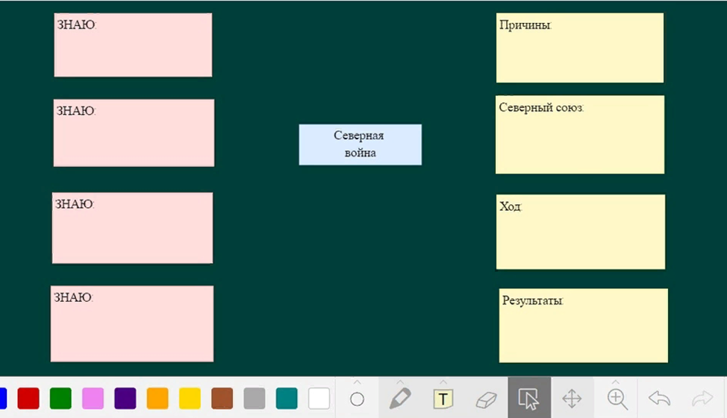
- Северный союз в видеоролике.
- Битва под Нарвой.
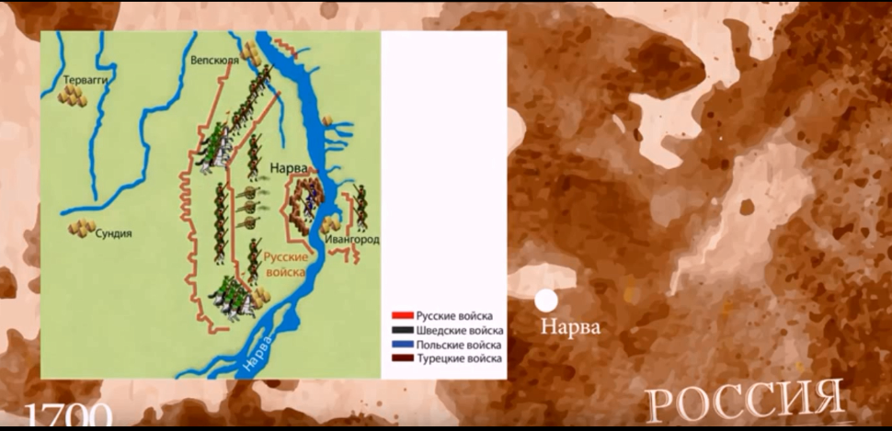
- Подведение к ролевой игре через источник: «Морским судам быть…».
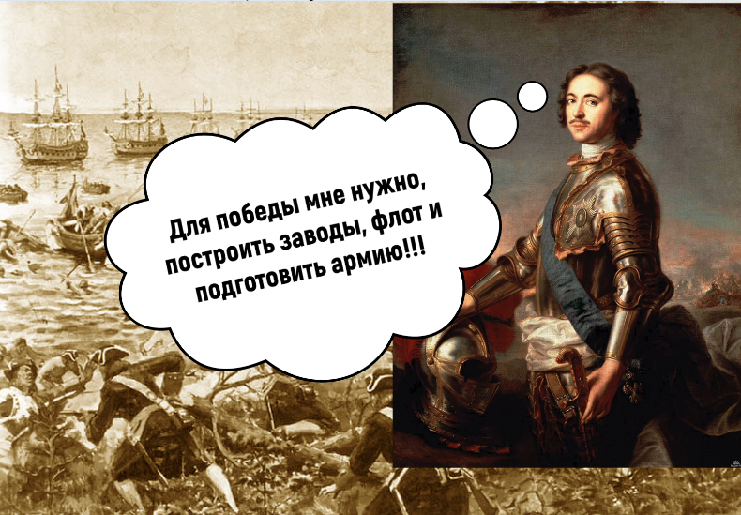

Приложение 3.
Сертификаты участия в конкурсе «Я-профессионал» и в конференции «Молодёжь и наука XXI века».
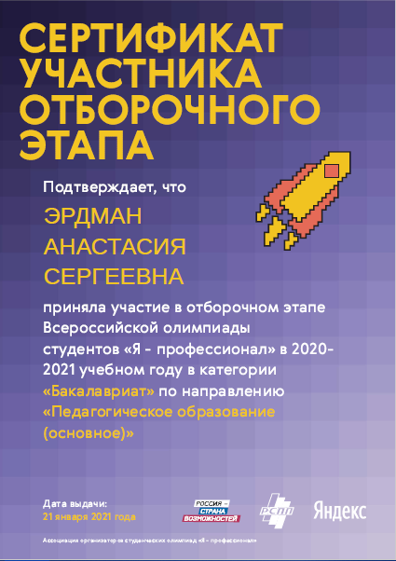
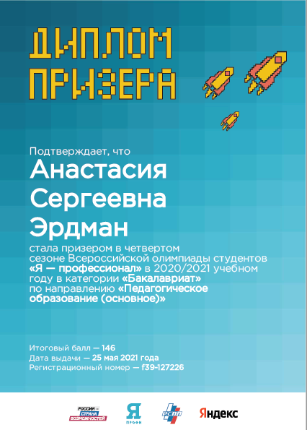
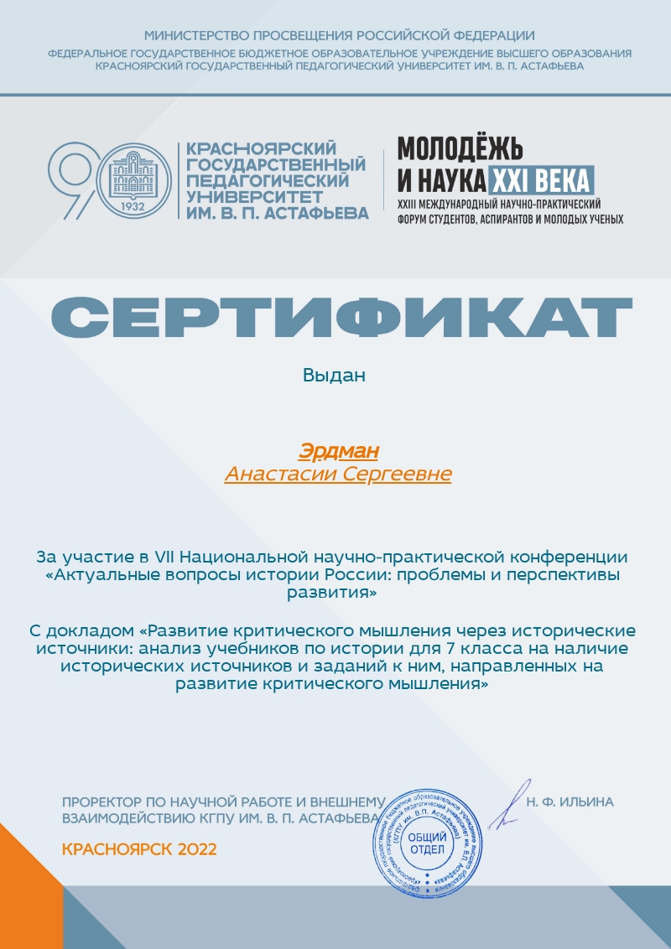

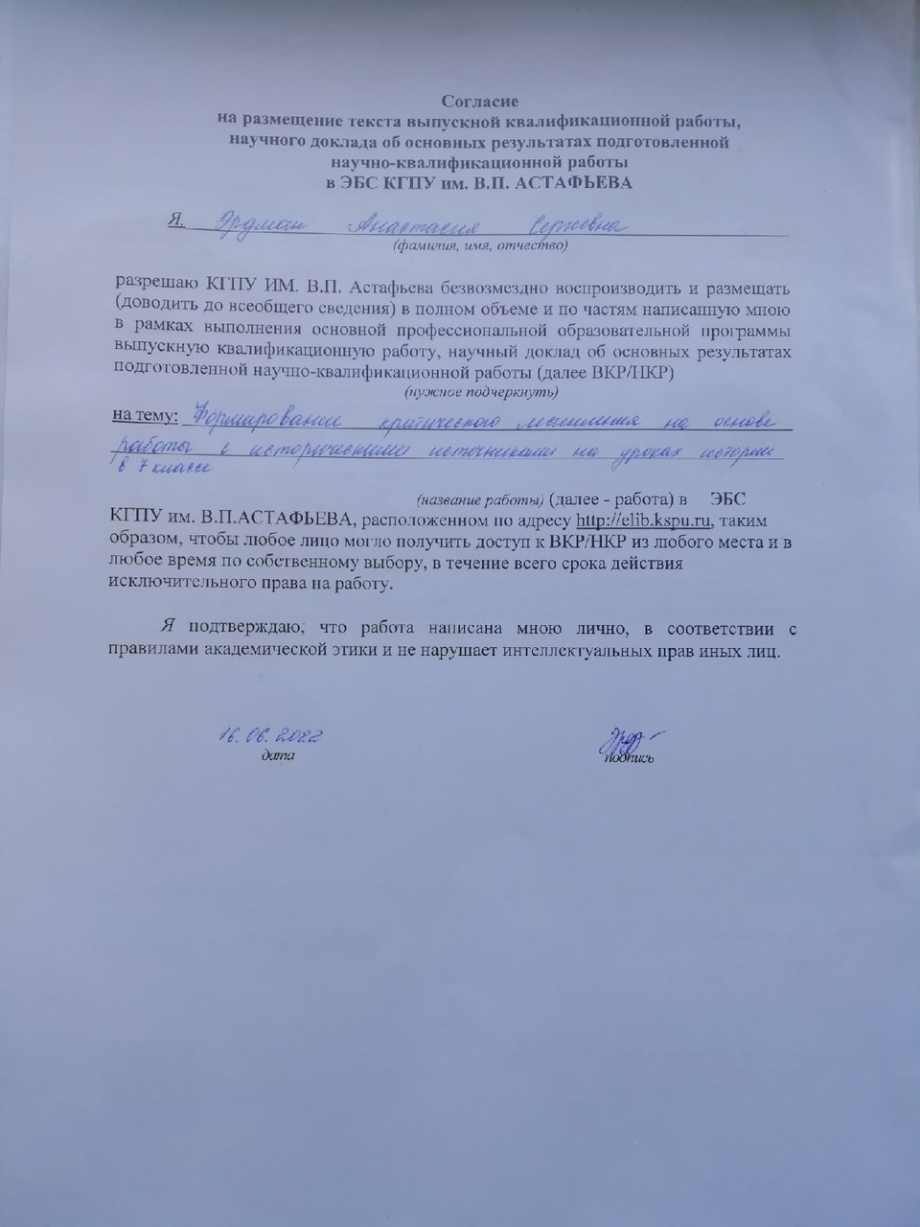

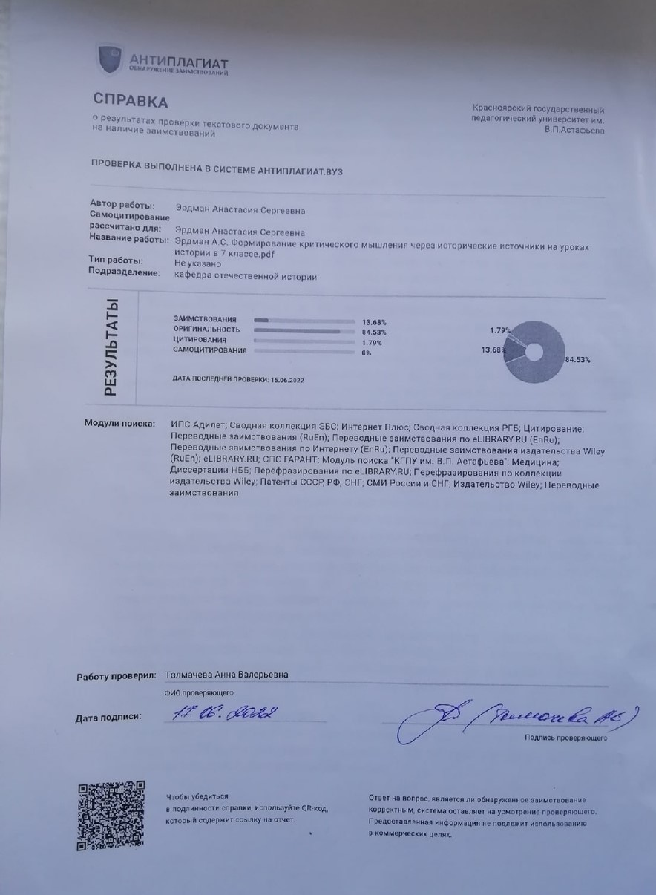

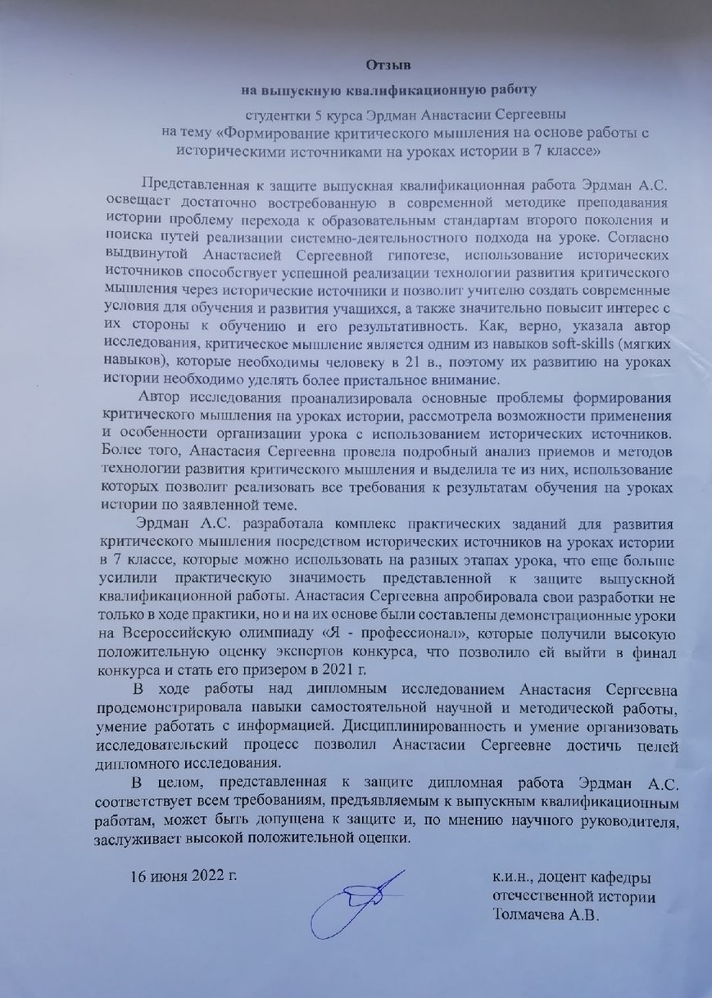

Акт правительства Российской Федерации "Стратегия развития воспитания в Российской Федерации на период до 2025 года" от 29 мая 2015 г. № 996-р // Собрание актов Президента и Правительства Российской Федерации. 2015 г.
Загашев, И.О., Заир-Бек С.И. Критическое мышление: технология развития. – СПб: Издательство «Альянс «Дельта», 2003. – 284с.
Бутенко, А.В., Ходос, Е.А. Критическое мышление: метод, теория, практика. Учеб.-метод. пособие. М.: Мирос, 2002. – 176 с.
См.: Федеральный закон от 29.12.2012 г. № 273-ФЗ «Об образовании в Российской Федерации» // Президент России. URL: http://www.kremlin.ru/acts/bank/36698 (дата обращения 20.11.2021); Приказ Министерства образования и науки Российской Федерации № 1897 от 17 декабря 2010 г. «Об утверждении федерального государственного образовательного стандарта основного общего образования» // Банк документов Министерства просвещения Российской Федерации. URL: https://docs.edu.gov.ru/document/8f549a94f631319a9f7f5532748d09fa (дата обращения 21.11.2021).
Юдовская А. Я., Баранов П. В., Ванюшкина Л. М. Всеобщая история. История Нового времени. 7 класс: учебник для общеобразовательных организаций. – М.: Просвещение, 2019. – 239 с., ил., карт. и др.; Н.М. Арсентьев., А. А. Данилов., И. В. Курукин., А. Я. Токарева. История России. 7 класс: учебник для общеобразовательных организаций. В 2 ч. Ч 1 / [Н.М. Арсентьев., А. А. Данилов., И. В. Курукин., А. Я. Токарева]; под ред. А. В. Торкунова.-М.: Просвещение, 2016.- 112 с. : ил., карт.; Н.М. Арсентьев., А. А. Данилов., И. В. Курукин., А. Я. Токарева. История России. 7 класс: учебник для общеобразовательных организаций. В 2 ч. Ч 2 / [Н.М. Арсентьев., А. А. Данилов., И. В. Курукин., А. Я. Токарева]; под ред. А. В. Торкунова.-М.: Просвещение, 2016.- 128 с. : ил., карт.
И. Л. Андреев., И. Н. Фёдоров., И. В. Амосова. История России. 7 класс.: учебник для общеобразовательных организаций.- М.: Дрофа, 2016-253 с.: ил., карт.
См.: Татаринцева И. В. Урок по истории России в 7 классе с использованием технологии развития критического мышления (опубликовано 16.10.2016) // [Электронный ресурс] URL: https://nsportal.ru/shkola/istoriya/library/2016/10/16/urok-istorii-rossii-7-klass-s-ispolzovaniem-tehnologii-razvitiya (дата обращения: 23.11.2021) и др.
См.: Федеральный закон от 29.12.2012 N 273-ФЗ (ред. от 30.12.2021) «Об образовании в Российской Федерации» // Президент России.URL:http://www.consultant.ru/document/cons_doc_LAW_140174/dfbe1cf7aa2e2acfd7b8e7ad37cdf71b759c539d/ (дата обращения 20.03.2022)
Загашев И.О., Заир-Бек С.И. Критическое мышление: технология развития. СПб.: Альянс «Дельта», 2003.
Муштавинская И.В. Технология развития критического мышления на уроке и в системе подготовки учителя, 2017. - 2-ое издание. - 144 с.
Халперн Д. Психология критического мышления, 2000.
Кларин М.В. Инновационные модели обучения: Исследование мирового опыта. – М.: Луч, 2016. – 640 с.
Темпл Ч., Мередит К., Стил Дж. Как учатся дети: свод основ. М.: Изд-во Ин-та «Открытое общество», 1997.
Цит. по: Муштавинская И.В. Технология развития критического мышления на уроке и в системе подготовки учителя, 2017. - 2-ое издание. - 144 с.
Цит. по: Кларин М.В. Инновационные модели обучения: Исследование мирового опыта. – М.: Луч, 2016. – 640 с.
Максимова, В. И. Проблемный подход к обучению в школе. – Л., 1973.-68 с.
Ковалева, Л.В. Технология развития критического мышления / Л.В.Ковалева. - Горно-Алтайск: ИПКРОРА, 2005. – 189 с.
Трубинова, Е. А. Технология развития критического мышления в учебно-воспитательном процессе / Е. А. Трубинова. — Текст : непосредственный // Молодой ученый. — 2015. — № 23 (103). — С. 946-948. — URL: https://moluch.ru/archive/103/23578/ (дата обращения: 05.03.2022).
Куулар Л. Л., Куликова М. П. Синквейн — метод-средство реализации межпредметных результатов освоения основных образовательных программ// Современные проблемы науки и образования. — 2014. С.38.
Обухова Л.Ф. Возрастная психология: учебник [Текст] / Л. Ф. Обухова. – М.: Издательство Юрайт, 2011. — 460 с.
Черникова Е. Г. К вопросу о формировании здорового жизненного стиля у подростков / Е. Г. Черникова // Вестник Челябинского государственного университета. – 2014. – № 4. – С. 169–172.
Лейтес Н.С. Возрастная одарённость школьников. - М., 2000.-с.41.
Минобрнауки: три линейки учебников по отечественной истории // ТАСС, 15.05.2015. URL: https://tass.ru/obschestvo/1971333 (дата обращения: 10.03.2022)
См.: Федеральный перечень учебников // URL: https://fpu.edu.ru (дата обращения 17.03.2022)
Пушкарев, Л.Н. Исторический источник: основные подходы к классификации /Л.Н.Пушкарёв.- М.: Современное историческое образование, 2000. – 146с.
Педагогика. Учебное пособие для студентов педагогических учебных заведений. Изд-е 3-е. Сластенин В.А., Исаев И.Ф., Мищенко А.И., ШияновЕ.Н.. Москва. Школа-Пресс, 2000. 512 с.
Всеобщая история. История Нового времени. 7 класс : учеб. для общеобразоват. организаций / А. Я. Юдовская, П. А. Баранов, Л. М. Ванюшкина ; под ред. А. А. Искендерова. — М. : Просвещение, 2019. — 239 с.
Всеобщая история. История Нового времени. Поурочные рекомендации. 7 класс: учебное пособие для общеобразоват. организаций/ Т.В.Коваль, А.Я.Юдовская, Л.М.Ванюшкина.-М.: Просвещение, 2017. С. 11-12.
Рабочая тетрадь по истории Нового времени. В 2 частях. Ч.1-2:7 класс: к учебнику А.Я. Юдовской, П.А. Баранова, Л.М. Ванюшкиной и др. «Всеобщая история. История нового времени. 1500-1800. 7 класс». ФГОС (к новому учебнику) / В.Я.Румянцев- 1 е и 2-е изд., перераб. И доп.-М.: Издательство «Экзамен», 2017.- 80 с. (Серия «Учебно-методический комплект»)
История России. XVI- кон.XVIIв., 7 класс.: учебник / И.Л.Андреев, И.Н.Фёдоров, И.В.Амосова.- М.: Дрофа, 2016.-253 с.
Е.В.Симонова. Методическое пособие к учебнику «История России. XVI – кон. XVII в.. 7 класс / И.Л.Андреева.,И.Н.Фёдорова., И.В.Амосова. — М. : Дрофа , 2016. — 88 c.
Е.В.Симонова. Методическое пособие к учебнику «История России. XVI – кон. XVII в.. 7 класс / И.Л.Андреева.,И.Н.Фёдорова., И.В.Амосова. — М. : Дрофа , 2016. — С.4-5.
История России.XVI- кон.XVIIв., 7 класс: методическое пособие к учебнику И.Л.Андреева, И.Н.Фёдоровой, И.В.Амосовой /, Е.В.Симонова.- М.: Дрофа, 2016. С. 5-6.
История России.XVI- кон.XVIIв., 7 класс: рабочая тетрадь к учебнику И.Л.Андреева, И.Н.Фёдоровой, И.В.Амосовой / В.А.Клоков, Е.В.Симонова.- М.: Дрофа, 2016.-87 с.
История России.7класс. Учеб. для общеобразоват. организаций. В 2 ч. Ч.1. / [Н.М.Арсентьев, А.А.Данилов, И.В.Курукин, А.Я.Токарева]; под ред. А.В.Торкунова.- М. : Просвещение, 2016. – 112 с.
История России.7класс. Учеб. для общеобразоват. организаций. В 2 ч. Ч.2. / [Н.М.Арсентьев, А.А.Данилов, И.В.Курукин, А.Я.Токарева]; под ред. А.В.Торкунова.- М. : Просвещение, 2016. – 130 с.
Рабочая тетрадь по истории России. В 2 частях. Ч 2: 7 класс: к учебнику под ред. А.В.Торкунова «История России. 7 класс». ФГОС (к новому учебнику) / М.Н.Чернова.- М.: Издательство «Экзамен», 2017. – 77 с.
Рабочая тетрадь по истории России. В 2 частях. Ч 2: 7 класс: к учебнику под ред. А.В.Торкунова «История России. 7 класс». ФГОС (к новому учебнику) / М.Н.Чернова.- М.: Издательство «Экзамен», 2017. – С. 33.
Рабочая тетрадь по истории России. В 2 частях. Ч 2: 7 класс: к учебнику под ред. А.В.Торкунова «История России. 7 класс». ФГОС (к новому учебнику) / М.Н.Чернова.- М.: Издательство «Экзамен», 2017. – С. 37.
Методическое пособие к учебнику Е.В.Пчелова, П.В.Лукина «История России XVI-XVII века» для 7 класса общеобразовательных организаций / Н.И.Ворожейкина.-М.:ООО «Русское слово-учебник», 2017.- С. 7-8.
Методическое пособие к учебнику Е.В.Пчелова, П.В.Лукина «История России XVI-XVII века» для 7 класса общеобразовательных организаций / Н.И.Ворожейкина.-М.:ООО «Русское слово-учебник», 2017.- С. 18.
Методическое пособие к учебнику Е.В.Пчелова, П.В.Лукина «История России XVI-XVII века» для 7 класса общеобразовательных организаций / Н.И.Ворожейкина.-М.:ООО «Русское слово-учебник», 2017.- С. 19.
Методическое пособие к учебнику Е.В.Пчелова, П.В.Лукина «История России XVI-XVII века» для 7 класса общеобразовательных организаций / Н.И.Ворожейкина.-М.:ООО «Русское слово-учебник», 2017.- С. 18-19.
Памятники русского права. М., 1955. Вып. III. С. 339—374.
Ю.П. Титов // Хрестоматия по истории государства и права в России. – М., 1999.
Исаев, И.А. История государства и права России / И.А. Исаев. – М., 1999.
Новосельский, А.А. К вопросу о значении «урочных лет» / А.А. Новосельский. – М., 1952.
Образовательный портал «слово» электронный ресурс. URL: https://portal-slovo.ru/history/39075.php (Дата обращения 15.03.2022)
История России.7класс. Учеб. для общеобразоват. организаций. В 2 ч. Ч.1. / [Н.М.Арсентьев, А.А.Данилов, И.В.Курукин, А.Я.Токарева]; под ред. А.В.Торкунова.- М. : Просвещение, 2016. – С.48.
История России.XVI-XVII века: учебник для общеобразовательных организаций / Е.В. Пчелов, П.В. Лукин; под науч.ред. А.Я. Петрова.-3-е изд.-М.: ООО «Русское слово-учебник».2017.- С.116.
Сайт российского журнала по истории «Дилетант» URL: https://diletant.media/articles/44073796/ (Дата обращения 15.04.2021)
Всеобщая история. История Нового времени. 7 класс : учеб. для общеобразоват. организаций / А. Я. Юдовская, П. А. Баранов, Л. М. Ванюшкина ; под ред. А. А. Искендерова. — М. : Просвещение, 2019. С. 58-59.
Всеобщая история. История Нового времени. 7 класс : учеб. для общеобразоват. организаций / А. Я. Юдовская, П. А. Баранов, Л. М. Ванюшкина ; под ред. А. А. Искендерова. — М. : Просвещение, 2019. С. 131.
Всеобщая история. История Нового времени. 7 класс : учеб. для общеобразоват. организаций / А. Я. Юдовская, П. А. Баранов, Л. М. Ванюшкина ; под ред. А. А. Искендерова. — М. : Просвещение, 2019. С. 142.
Всеобщая история. История Нового времени. 7 класс : учеб. для общеобразоват. организаций / А. Я. Юдовская, П. А. Баранов, Л. М. Ванюшкина ; под ред. А. А. Искендерова. — М. : Просвещение, 2019. С. 152.

